广州金融城综合能源项目东区纵十七路、横五路与纵十八路段管网技术规范

广州综合能源有限公司
2024年8月
目录
第一章 项目概况 3
一、项目名称 3
二、工程建设概况 3
三、供货范围 3
第二章 室外管网部分 4
一、材料设备技术要求 4
二、施工技术要求 17
三、其他要求 59
第三章 板换间计量及控制系统 61
一、总体技术要求 61
二、综合布线系统 66
三、信息网络系统 71
四、视频监控系统 75
五、用户板换间（DCS）分散控制系统 78
六、冷量计量装置 104
七、仪器仪表 108
八、变送器 110
第四章 电源电气设备 116
一、电气设备的技术要求 116

第一章 项目概况

一、项目名称
广州金融城综合能源项目东区纵十七路、横五路与纵十八路段管网项目

二、工程建设概况
1、室外管网以及给水管安装工程：
①金融城东区纵十七路段的冷冻水管（DN800双管供回）、横五路段冷冻水管（DN800、DN600、DN450双管供回）、纵十八路段冷冻水管（DN450双管供回)以及主管分别至AT101833、AT101835、AT101836三个地块红线内一米处供回支管的保温管道及阀门管件的采购及安装施工，全程采取直埋敷设的方式管道工作循环最高温度不低于11.5℃，最低温度2.5℃，管道设计压力1.0MPa。
②一条DN100给水管沿纵十七路敷设至金融城东区AT101835地块生活给水表处。
2、板换间计量与控制系统及电气设备的采购：金融城东区AT101833、AT101835、AT101836三个地块的板换间一次侧总管上的计量及控制系统的设备，分别是：暖通主要包括蝶阀（含手动、电动），智能化主要包括能量计、供回水温度传感器、供回水压力变送器、DCS控制系统远传柜（含通讯光纤采购和远传柜及光纤现场安装调试）、UPS电源装置、板换间内工业电视监控系统，电气主要包括检修电源箱及其进线电缆。其中AT101833地块为两套计量及控制系统设备，AT101835、AT101836地块各为一套计量及控制系统设备。
3、本工程项目施工总工期:70日历天。

三、供货范围
承包人应按发包人提供的设计图纸和材料清单供货，确保供货范围完整，应满足发包人对安装、调试、运行和设备性能的要求，并提供保证设备安装、调试、投运相关的材料、备品备件以及技术服务和配合。在技术规范中涉及的供货要求也作为本供货范围的补充，若在安装、调试、运行中发现缺项，承包人应补充供货。

第二章 室外管网部分

一、材料设备技术要求
（一）保温管材及管件
1、本项目保温管道采取聚氨酯预制保温管的形式，要求预制直埋管道生产厂家成立10年以上，不少于10个集中供冷/供热项目业绩，须采用行业内知名厂家产品，参照或相当于北京热力装备制造有限公司、唐山兴邦管道工程设备有限公司、上海科华热力管道有限公司、大连益多管道有限公司，最终由发包人确认。资料的组织结构清晰、逻辑性强，资料内容正确、准确、一致、清晰完整，满足工程要求。保温管外层必须有品牌（厂家）名称以及执行标准的标识。
2、适用标准
（以最新发布标准为准，包括但不限于以下标准）
2.1钢管执行如下标准
GB/T 8163 输送流体用无缝钢管
GB/T9711——石油天然气工业管线输送系统用钢管
2.2钢制弯头、三通、变径执行如下标准
GB/T13401 -----钢板制对焊管件
GB/T12459-----钢制对焊无缝管件
SY/T5257 -----油气输送用钢制弯管
2.3预制直埋保温管、管件及接头执行如下标准
GB/T 29047——高密度聚乙烯外护管硬质聚氨酯泡沫塑料预制直埋保温管及管件。
3、技术要求
3.1 钢管
3.1.1 钢管的采用标准以及材料的要求
序号 | 标示 | 外径（mm） | 壁厚（mm） | 材质（mm） | 钢管类型 | 备注
1 | DN200 | 219 | 6 | 20# | 无缝钢管
2 | DN250 | 273 | 6 | 20# | 无缝钢管
3 | DN300 | 325 | 7 | Q235B | 螺旋双面埋弧焊钢管
4 | DN350 | 377 | 7 | Q235B | 螺旋双面埋弧焊钢管
5 | DN400 | 426 | 7 | Q235B | 螺旋双面埋弧焊钢管
6 | DN500 | 529 | 8 | Q235B | 螺旋双面埋弧焊钢管
7 | DN600 | 630 | 8 | Q235B | 螺旋双面埋弧焊钢管
8 | DN700 | 720 | 9 | Q235B | 螺旋双面埋弧焊钢管
9 | DN800 | 813 | 10 | Q235B | 螺旋双面埋弧焊钢管
10 | DN900 | 920 | 10 | Q235B | 螺旋双面埋弧焊钢管
11 | DN1200 | 1220 | 10 | Q235B | 螺旋双面埋弧焊钢管
钢管材料的化学成份和机械性能应符合相应标准的要求。
3.1.2 钢管保温之前，外表面应进行抛丸处理，抛丸前钢管表面的锈蚀等级必须达到标准ISO8501-1或GB8923.1中锈蚀等级C级及以上。经过抛丸后的钢管表面应符合ISO8501-1或GB8923.1中等级Sa2.5。
3.1.3 在每根钢管中，不允许有对接焊缝，每根钢管只允许有一个制管钢板的对头焊缝，且距管端不小于820mm。有对头焊缝的钢管数量不超过总钢管数量的25%。
3.1.4 工艺质量要求
钢管应根据GB/T9711的规定进行制造，类型应为螺旋缝双面自动埋弧焊钢管。钢管采用热轧钢板做管坯，经常温螺旋成型。
钢管的径向错边不应大于1.6mm。
钢管焊缝内外焊道熔透深度不得小于1.5mm，内外焊道中心偏差不应大于3.0mm。
焊缝附近100mm范围内，钢管圆弧的径向偏差不得大于1.6mm。
3.1.5 允许的尺寸误差
供货钢管的尺寸、重量和长度的允许误差应按施工图以及行业标准执行。
钢管管端150mm范围内的外径允许偏差为：+2.0mm至-0.5mm；钢管一端直径（周长法测量）与另一端直径之差不得大于1.5mm。
钢管管端150mm范围内的最大圆度为0.6%D，其余部分圆度最大为1%D。
钢管管端应加工坡口，坡口角度为30°，偏差为0/+5°，钝边尺寸为1.6±0.8mm。
钢管的定尺长度为12m，长度偏差-20/+50mm。
3.1.6 管端
管端应符合GB/T9711的要求。
管端面应垂直于钢管轴线，当公称外径小于508mm时，极限偏差不得大于1.5mm；当公称外径大于或等于508mm时，极限偏差不得大于2.0mm。
钢管管端100mm范围内椭圆度不得超过±1%D。
3.1.7 非破坏性测试及检查
3.1.7.1 静水压试验
静水压试验应按相应国标要求进行，没有盲区。
钢管测试压力应使管壁上产生母材最小屈服强度60%的环向应力。试验压力应维持至少10秒钟，管子不得有渗漏和残余变形。
3.1.7.2 焊缝检查
作为制造工艺的一部分，所有焊缝必须100%做超声波检查和射线检验，合格标准应符合相应标准的要求。
如在线超声波检查存在盲区，则至少在距管端300mm范围内应用人工超声波检查。
检验方法、合格标准及焊缝修补方法应符合相应标准的要求。
水压试验后，所有焊缝必须100%做超声波检查，合格标准应符合相应标准的要求。
3.1.7.3 管端检查
管端在最后做完坡口后应100%地做超声波检查。检查应在离管端80mm宽的区域内进行。
检验方法、合格标准及焊缝修补方法应符合相应标准的要求。
3.1.8 外观检查
所有钢管应进行外观检查,对有缺陷的钢管应采用自动或半自动埋弧焊或手工焊方法进行修补,修补前应将缺陷清除干净。
3.2 钢管件（弯头/弯管、三通、变径管、固定支架）
3.2.1 钢制管件的管端加工坡口，坡口角度为30°，偏差为0/5°，钝边尺寸为1.6±0.8mm
3.2.2 弯头/弯管
弯头的弯曲半径为3.0×DN。弯管的弯曲半径大于2.5×DN
弯头/弯管的材质及执行标准：
序号 | 公称直径 | 弯头/弯管 | 材质 | 执行标准 | 备注
1 | ≤DN300 | 弯头 | 20# | GB/T12459 《钢制对焊无缝管件》；GB699 《优质碳素结构钢技术条件》
2 | ≤DN300 | 弯管 | 20# | Y/T5257《油气输送用钢制弯管》；GB699 《优质碳素结构钢技术条件》
3 | >DN300 | 弯头/弯管 | Q235-B | Q235B GB/T13401《钢板制对焊管件》  GB700 《碳素结构钢》
小于等于DN200的弯头/弯管角度的允许偏差为±2°，大于DN200的弯头/弯管角度允许偏差为±1°。
3.2.3 三通
（1）三通应符合GB/T 29047中的条款。
（2）主、支管的直径和壁厚与对应的工作钢管一致。
（3）三通主管的马鞍型接口外围须有焊接披肩式补强护板。
（4）三通支管和主管之间垂直角度允许偏差为±2°。
3.2.4 变径管
变径管的直径与壁厚及相关质量要求应符合GB/T12459或GB/T13401。
3.2.5焊接质量
钢制管件的焊接质量应执行GB/T 29047中的条款。
对接焊缝应按比例进行无损探伤，焊缝质量达到GB3323《钢焊缝射线照片及底片等级分类法》规定的II级以上水平，或者是JB/T 4730.1《承压设备无损检测第1部分:通用要求》 中的II级以上水平。
焊缝应通过100%的气密性检验。
3.3 外护管
外护管的原材料采用PE80及以上管道级高密度聚乙烯塑料，其各项性能应符合GB/T 29047的要求。
3.3.1 高密度聚乙烯外护管，聚乙烯树脂密度应大于940kg/m³。其余添加原料符合GB/T 29047中第5.3.1.1条规定，原料中不得掺用回用料。
3.3.2 外护管密度应大于940 kg/m³, 碳黑含量为2.5％±0.5％，碳黑应均匀分布在母材中。
3.3.3 两个外护管焊接时熔体流动速率之差≤0.5 g/10min。
3.3.4 外护管屈服强度不应小于19MPa，及断裂伸长率不应小于350％。
3.3.5 外护管纵向回缩率应不大于3%，纵向回缩率试验结束时管材表面不允许有气泡、裂纹及明显波纹、凹陷、杂质、颜色不均等缺陷。
3.3.6 长期机械性能符合GB/T 29047中第5.3.3.6条规定。
3.3.7 外护管内表面应电晕处理，表面张力系数大于50dyn/cm。
3.3.8 外护管表面不允许有气泡、裂纹及明显波纹、凹陷、杂质、颜色不均等缺陷。
3.3.9 外护管外径尺寸和最小壁厚应符合GB/T 29047标准的规定。见下表
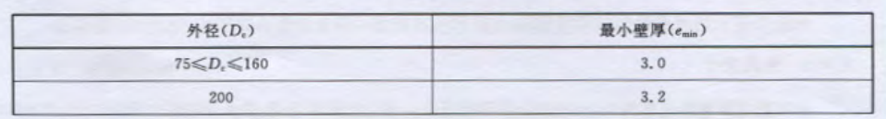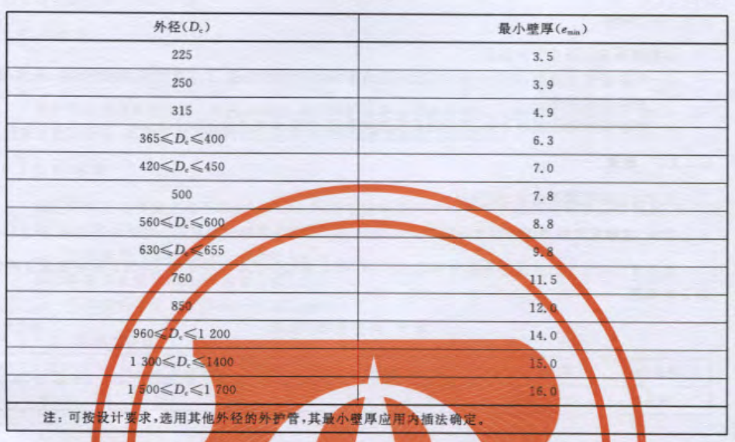
3.3.10 承包人必须报出外护管的外径尺寸、壁厚、材质、构成、原材料产地及所有性能指标、技术参数。生产厂商应提供以上各项技术指标的检测报告及授权保证书。
3.4 保温材料
3.4.1保温材料采用国际知名的聚氨酯硬质泡沫保温材料，符合标准和GB/T 29047 的要求。聚氨酯泡沫塑料保温层使用不含氟利昂的发泡剂，聚氨酯泡沫的原材料生产厂商提供发泡原料类型、型号及各项技术指标的检测报告及授权保证书。其性能符合下列规定：
（1）密度不小于60kg/m³，而且12米的长度范围内，应保证密度均匀，密度差不大于10kg/m³；
（2）抗压强度不小于340Kpa；
（3）闭孔率不小于88%；
（4）导热系数不大于0.033W/（m.K）；
（5）吸水率不大于10%；
（6）泡沫能承受150℃的峰值温度；
（7）寿命：140℃条件下，使用寿命30年并提供相应老化试验报告。
3.4.2 承包人必须提供聚氨酯保温层的厚度、材质、构成、所用原材料产地、所有性能指标和技术参数。
3.4.3 必须使用不含氟利昂的发泡剂。
3.5 保温管
3.5.1 每根保温管的钢管两端裸露部分的长度应在150～250mm之间。偏心量符合GB/T 29047标准的要求。
3.5.2 发泡前后，外护管截面的外径增大率应小于2%。
3.5.3 聚氨酯泡沫应符合GB/T 29047 5.4的要求。
3.5.4 钢管、外护管与保温层之间的轴向剪切强度在老化和未老化两种状态下应符合GB/T 29047-2012的要求，分别不小于0.08MPa和0.12MPa。
3.5.5 保温管的泡沫保温层能承受150℃的峰值温度。
3.5.6 保温管的寿命：140℃条件下，使用寿命30年。
3.5.7 保温管蠕变性能符合相关国家或行业标准。
3.5.8 保温管的抗冲击性能符合GB/T 29047标准的要求，不能有明显裂纹。
3.5.9 保温管外观质量要求：
（1） 外护管与钢管上不得有残余泡沫、杂物等；
（2）外护管不得有明显划伤。
（3）保温管在存贮和运输期间，外护管的端面与保温层的端面相对位移量不超过5mm
3.5.10 接头发泡要求：
发泡前接头处的钢管表面应干净、干燥并做好除锈防腐，本项目不允许手工发泡，须采用发泡机发泡，发泡后应及时密封发泡孔，且不应出现过烧、鼓包、翘边、褶皱或层间脱离等缺陷。
3.6 组合管件
3.6.1 每根组合管件的钢管两端裸露部分的长度应在150～250mm之间。偏心量符合GB/T 29047标准的要求。
3.6.2 发泡前后，外护管间截面的外径增大率应小于2%。
3.6.3 聚氨酯泡沫应均匀地填满环形空间，无明显的空洞，任意一点的保温层厚度不能小于公称保温层厚度的50%。
3.6.4 组合管件的外护壳短节最小长度200mm。
3.6.5 钢管件、外护管与保温层之间的轴向剪切强度在老化和未老化两种状态下应符合GB/T 29047的要求，分别不小于0.08MPa和0.12MPa。
3.6.6 组合管件的抗冲击性能符合GB/T 29047标准的要求，不能有明显裂纹。
3.6.7 保温管件的泡沫保温层能承受150℃的峰值温度。
3.6.8 保温管件的寿命：140℃条件下，使用寿命30年。
3.6.9 组合管件外观质量要求：
（1） 外护管与钢管件上不得有残余泡沫、杂物等；
（2）外护管不得有明显划伤；
（3） 保温管件在存贮和运输期间，外护管的端面与保温层的端面相对位移量不超过5mm。
3.6.10管件两端增加直管段，增加的长度应不小于1倍管径。
3.7 接头
3.7.1 直埋保温管接头
3.7.1.1 接头应满足EN489或GB/T 29047的要求。
3.7.1.2 接头使用电熔焊式或收缩式密封套袖接头（DN500及以上采用电熔焊式，其他采用收缩式）。电熔焊式接头应提供气密性试验（0.2bar,15s）和焊接搭接处拉伸强度不小于外壳母材的试验报告：热收缩式密封套袖接头应提供剥离强度不小于60N/cm的质量证明文件，并应提供100次泥土压力循环试验报告。
3.7.1.3 收缩端帽必须采用国际知名（canusa或瑞侃）的产品；末端套筒的密封材料要求使用进口热缩带，剥离强度不应小于60N /cm。
3.7.2 地沟/阀门井保温管接头/阀门井。
3.7.2.1接头的方案包括保温和外护的材料以及保温的施工，需考虑管道热膨胀的影响而且满足在地沟中的施工运行需要，承包人提供完整可靠的接头保温密封方案，并且提供相应的接头的产品结构图等支持性资料。
3.8 技术文件和图纸资料
3.8.1 投标阶段提供的文件资料
（1）供货范围内预制直埋保温管型号、规格；
（2）供货范围内预制直埋保温管外形图、结构图；
（3）供货范围内预制直埋保温管施工、安装资料；
（4）提供保温管生产的生产工艺图，设备清单及设备厂家，质量控制检验工序；
（5）应提供预制直埋保温管、接头的型式检验报告，型式报告的检验内容和形式按照GB/T 29047、EN253及EN489的标准执行。
3.8.2 最终文件
承包人供货时应提供以下文件资料：
（1）管道系统的安装；
（2）管道系统的存放和运输要求；
（3）材料及产品检验证书。
3.9 检查及验收
3.9.1 产品检查
在预制直埋保温管、接头材料的生产制造过程中，发包人将随时派监督人员到涉及所供产品的生产或试验现场进行检查，承包人必须配合。
承包人交货时必须提供交货清单以及相关质量保证证明。
承包人应根据发包人的要求每种规格各提供一根成品管（在需求量之外）以供发包人进行各项破坏性检验，此费用单独报价并计入投标总价中。发包人将就现场的到货产品进行随机取样抽查。如检验不合格，发包人将就现场的到货产品根据GB/T2828《逐批检查计数抽样程序及抽样表》的标准，进行抽样做各项破坏性检验检查。而且按照GB/T 29047的标准中第6条方案抽样，并按第7条判定规则判定。以1-50根为一批量，每批抽3根，批合格判定数为0，批不合格判定数为1。若发现不合格，剔除不合格品后，在该批中再抽3根进行复验，复验结果为最终结果，批合格判定数为0，批不合格判定数为1。所有的检查费用由承包人承担，而且，如果复验判定结果为不合格，则立即停止合同，并要求承包人赔偿相关一切损失。

（二）阀门
1、阀门制造商需注册10年以上，具有10年以上的生产制造经验，并具有成功运行５年以上集中供冷的经验和记录。阀门须采用知名国产品牌，参照或相当于上海冠龙、天津市塘沽沃特、渤海阀门等品牌选型，最终品牌由发包人确认。所有电动阀门以及电动调节阀门配套的智能电动执行器必须与阀体一起整体在工厂组装测试后出厂，不允许采用 0EM产品。参照或相当于上海行力LT系列、扬修 2SA9 系列、上海昂踹克 MME/MOE80 系列等品牌选型，最终选型由发包方确认。资料的组织结构清晰、逻辑性强，资料内容正确、准确、一致、清晰完整，满足工程要求。
2、适用标准
2.1阀门执行如下标准（以最新发布标准为准，包括但不限于以下标准。）
阀门术语 GB/T 21465
钢制阀门一般要求 GB/T 12224
通用阀门铜合金铸件技术条件 GB/T 12225
通用阀门灰铸铁件技术条件 GB/T 12226
通用阀门球墨铸铁件技术条件 GB/T 12227
通用阀门碳素钢锻件技术条件 GB/T 12228
通用阀门碳素钢铸件技术条件 GB/T 12229
通用阀门法兰连接铁制闸阀 GB/T 12232
通用阀门铁制截止阀与升降式止回阀 GB/T 12233
阀门的检验和试验 GB/T 26480
阀门用铜合金锻件技术条件 GB/T 29528
智能型阀门电动装置GB/T 28270
普通型阀门电动装置技术条件GB/T 24923
多回转阀门驱动装置的连接 GB/T9119
3、技术要求
3.1 蝶阀
（1）防结露双偏心法兰式蜗杆蝶阀 (手动)，工作压力为1.6MPa。
（2）阀门的密封结构应采用双向型硬密封受压，阀板和座环不同方向分别承受的液体压力，自动紧密闭合，无论两个方向哪一方受力，都可以利用其介质压力，使阀板和座环紧密结合，以保证密封性能的绝对可靠。
（3）阀轴与阀体间的密封应采用3重密封圈:轴衬套 (316+PTFE)、密封圈、0型环(FKM)。
（4）蝶阀门应采用双偏心结构形式，以减少阀座与阀门之间的磨擦，尽可能延长阀座的使用寿命，并且使其操作更为简单省力。
（5）整台阀门的垫圈及配件不能有石棉材质。
（6）蝶阀应按照EN或JIS、ASTM标准或等同标准的规定制造。
（7）操纵蝶阀时，所有运动部件应灵活轻便。
（8）阀板与阀杆应设计成介质向任意方向流动，都能承受介质作用在蝶板上的最大压差的1.5倍负荷。
（9）阀板与阀杆应设计成介质向任意方向流动进都能承受介质作用在蝶板上的最大压差的1.5倍负荷。
（10）蝶阀使用寿命应不少干10万次。提供相应生产厂证明文件。
（11）材质要求:
部件 | 材质
阀体 | 铸钢SCPH2或球墨铸铁
蝶板 | 316
固定环 | 316
轴 | 304
金属板 | 304
固定销 | 420
机盖固定螺丝、螺栓、机盖、锥销、弹簧垫圈 | 304
3.2 闸阀
（1）法兰弹性座封闸阀，阀体材质为球墨铸铁，阀杆为316L；
（2）阀门应进行操作试验，要求阀门启闭灵活轻便，开度任意可调；
（3）阀门应进行阀体耐压试验和阀座密封试验，对阀体的强度和紧密性及阀门的密封性进行检验，阀体、法兰连接、阀杆密封和阀座密封均为不允许有泄漏。其中阀体耐压试验为公称压力的1.5倍，阀座密封试验为公称压力的1.1倍。提供相应生产厂证明文件；
（4）闸阀使用寿命应不少于10万次，并提供相应生产厂家证明文件。
3.3 电动调节蝶阀
- 用于通断及调节控制，可根据控制信号进行连续调节，在开度0~≥60%之间应具有近似等百分比特性曲线；
- 在流速2.5m/s下的全开水阻：≤1.5kPa；
- 关闭压力：≥0.3MPa，测试标准：GB/T13927-2008；
- 关闭泄漏率：零泄漏；
- 工作温度：0～80℃（冷水系统）、0~120℃（热水系统）；
- 适用介质：水；
- 阀轴采用多级密封，与阀板采用无销连接；内置自力式密封防止外部杂质进入阀体。
- 阀体材质：球墨铸铁QT450-10，表面环氧树脂喷涂；须为全孔型，凸耳式法兰（单夹型），以确保将来维修时，仍能在最大工作压力下，仍不须把碟阀完全撤离喉管。
- 阀瓣材质：优质304不锈钢；
- 阀座材质：EPDM（三元乙丙橡胶）；
- 阀杆材质：优质420不锈钢；
- 轴套：RPTFE强化聚四氟乙烯；
- 执行机构要求：
- 执行机构工作电源电压为交流380V，频率50HZ；
- 电动调节型驱动器，带调节阀位反馈信号；
- 无离合器，可进行手电自动切换，在断电的情况下通过手柄来驱动阀门来实现开关，自带手柄；
- 带有开度显示装置，可以观察到阀门的开关位置；
- 防护等级：IP67，电机绝缘等级：F级，电机可自动保护。
- 全行程启闭时间可设定，全行程不少于120秒；
- 每一个执行机构须附有手动转轮，并具有手、电动切换装置，并需在执行机构电控操作时自动脱离，执行器须有电子限位功能；
- 操控器须可以螺栓直接固定在蝶阀顶部，而毋需任何附加的支架、连杆或连接装置；
- 电动执行机构必须是全封闭式，外部并无可动部份，操控器必须是齿轮式操作以提供恒定转矩；
- 一般电动执行机构应使用带电子微处理器控制的直流无刷电机，具有全行程的过载保护装置，以免在阀门堵塞或水流压差意外过大时烧毁电机。
- 如在使用大口径阀门（DN≥200）上的电动执行机构，须提供高速和转矩型的电动机，电动机除具有足够的负荷量配合阀门操作要求外，其线圈绝缘须为IEEE B级标准。提供马达过负载保护和内置式过热135℃负载保护；同时内置加热器，以确保执行器内部的湿度＜95%，防止产生冷凝水造成电机短路。
- 执行机构需带有一对无源辅助开关，以反馈阀门的开关位置，供备弱电控制使用。
- 安全开关运行次数≥60，000次，并提供第三方权威机构出具的测试报告。
- 电动机需提供原厂内置发热器，可防止温差时水珠凝结。
- 电动机需由制造厂于工厂内装置于阀体上并提供出厂调试报告。
- 提供所有有关电动机和遥控按钮开关的供电接线、断路开关、导线管和电源配线等。
- 电动执行机构扭矩应足够大，需满足实际使用要求。

二、施工技术要求
（一）适用标准
（以最新标准为准，包括但不限于以下标准）
《城镇供热管网工程施工及验收规范》 CJJ28
《通风与空调工程施工质量验收规范》 GB50243
《建筑给排水及采暖工程施工质量验收规范》 GB50242
《工业金属管道工程施工规范》 GB50235
《现场设备、工业管道焊接工程施工规范》 GB502365
《工业设备及管道绝热工程施工质量验收规范》 GB50185
（二）工程测量
1、水准测量
1.1水准观测前，应对水准仪和水准尺进行全面检验，检验的项目、方法和要求可按照现行国家标准《国家三、四等水准测量规范》K中的有关规定执行。在作业过程中，应经常检验水准仪视准轴和水准管轴之间的夹角误差。
1.2水准测量精度应符合下列规定：
（1）附合水准路线闭合差应为±30√L（mm）（L为附合路线长度，以km计）；
（2）当水准测量跨越河流、深沟，且视线长度超过200m时，应采用跨河水准测量方法，跨河水准应观测两个单测回，半测回中观测两组，两测回间较差应为±40√L（mm）（L为跨河视线长度，以千米计）；
（3）设计另有要求时，应按设计要求执行。
1.3在管线起点、终点、固定支架及地下穿越部位的附近，应留临时水准点。管线沿线临时水准点的间距不宜大于300m，临时水准点标志应明显，安放应稳固，并应采取保护措施。
2、 竣工测量
2.1供冷管线工程竣工后，应全部进行平面位置和高程测量，并应符合当地有关部门的规定。
2.2 测量的精度应符合下列规定：
（1）测解析坐标的管线点位中误差（指测点相对于邻近解析控制点）不应大于5mm；
（2）管线点的高程中误差（指测点相对于邻近高程控制点）应为±3cm；
（3）管线与邻近的地上建筑物、相邻的其它管线、规划道路或现状道路中心线的间距中误差，用解析法测绘1：500～1:2000图时,不应大于图上0.5mm。用图解法测绘1：500～1：1000图时，不应大于图上0.7mm。
2.3 供冷管线竣工数据应包括下列各项：
（1）地面建筑物的座标和高程；
（2）管线起点、终点、平面转角点、变坡点、分支点的中心座标和高程；
（3）管线高程的垂直变动点中心座标和垂直变动点上下两个部位的钢管上表面高程；
（4）管沟敷设的管线固定支架处、平面转角处、横断面变化点的中心座标和管沟内底、管沟盖板中心上表面的高程；
（5）检查室、人孔中心座标和检查室内底、顶板上表面中心的高程，管道中心和检查室人孔中心的偏距、尺寸和上顶高程；
（6）管路附件及各类设备的平面位置，异径管处两个不同直径的钢管上表面高程；
（7） 管沟穿越道路或地下构筑物两侧的管沟中心座标和管沟内底、管沟盖板中心上表面的高程；
（8）地上敷设的管线所有地面支架处中心坐标和支架支承表面处的上表面高程；
（9）直埋保温管管路附件、设备、交叉管线的中心坐标或与永久性建筑物的相对位置；变坡点、变径点、转角点、分支点、高程垂直变化点、交叉点的外护层上表面高程和直管段每隔50m的外护层上表面高程；穿越道路处道路两侧管道中心坐标和保温管外护层上表面高程。
2.4在管网施工中己露出的其它地下管线、构筑物，应测中心坐标、上表面高程、与供冷管线的交叉角，构筑物的外形尺寸应进行丈量，并做记录。
2.5 竣工测量资料应按下列要求绘制在竣工图上：
（1）竣工测量选用的测量标志，应标注在管网总平面图上；
（2）各测点的坐标数据，应标注在平面图上；
（3）各测点的高程数据，应标注在纵断面图上。
2.6 竣工测量应编写工作说明，其内容应包括概况、实测情况和其它需说明的问题。
2.7 测量允许偏差
2.7.1水准点闭合差应为±12L^{0.5}（mm）（L为水准点之间的水平距离，以km计）。
2.7.2导线方位角闭合差应为±40^{N} n^{0.5}(N为测站数)。
2.7.3 直接丈量测距的允许偏差应符合下表的规定。
直接丈量测距允许的误差
序号 | 固定测桩间距离（m） | 允许偏差（mm）
1 | L＜200 | ±L/5000
2 | 200≤L≤500 | ±L/10000
3 | L＞500 | ±L/20000
（三）土建工程
1、开挖工程
1.1 供冷管网土方和石方工程的施工及验收应符合现行国家标准《建筑地基基础工程施工质量验收规范》GB 50202的规定。
1.2 施工前，应对开槽范围内的地上地下障碍物进行现场核查，逐项查清障碍物构造情况，以及与工程的相对位置关系。当开挖管沟发现文物时，应采取措施保护并及时通知文物管理部门。
1.3 土方施工中，对开槽范围内各种障碍物的保护措施应符合下列规定：
（1）应取得所属单位的同意和配合；
（2）给水、排水、燃气、电缆等地下管线及构筑物必须能正常使用；
（3）加固后的线杆、树木等必须稳固；
（4）各相邻建筑物和地上设施在施工中和施工后，不得发生沉降、倾斜、塌陷。
1.4 土方开挖应根据现场条件、结构埋深、土质、有无地下水等因素选用不同的开槽断面，确定各施工段的槽底宽、边坡、留台位置、上口宽、堆土及外运土量等施工措施。
1.5 当施工现场条件不能满足开槽上口宽度时,应采取相应的边坡支护措施。边坡支护工程应符合国家现行标准《建筑基坑支护技术规程》JGJ 120的规定。
1.6 在地下水位高于槽底的地段应采取降水措施，将土方开挖部位的地下水位降至槽底以下后开挖。降水措施应符合国家标准《建筑与市政降水工程技术规范》JGJ/T 111的规定。
1.7 土方开挖中发现事先未查到的地下障碍物时应停止施工。应采取措施并经有关单位同意后，再进行施工。
1.8 土方开挖前应先测量放线、测设高程。开挖过程中应进行中线、横断面、高程的校核，机械挖土应有200mm的预留量，宜人工配合机械挖掘，挖至槽底标高。
1.9 土方开挖时，必须按有关规定设置沟槽边护栏、夜间照明灯、及指示红灯等设施，并按需要设置临时道路或桥梁。
1.10 土方开挖至槽底后，应由设计和监理等单位共同验收地基。对松软地基应确定加固措施，对槽底的坑穴空洞应确定处理方案。
1.11 已挖至槽底的沟槽，后续工序应缩短晾槽时间，不应扰动及破坏土壤结构。对不能连续施工的沟槽，应留出150mm～200mm的预留量。
1.12 土方开挖应保证施工范围内的排水畅通，并应采取措施防止地面水或雨水流入沟槽。
1.13 当沟槽遇有风化岩或岩石时，开挖应由有资质的专业施工单位进行施工。采用爆破法施工时，必须制定安全措施，并经有关部门同意，由专人指挥进行施工。
1.14 直埋管道的土方开挖，管线位置、槽底高程、坡度、平面拐点、坡度折点等应经测量检验合格。设计要求做垫层的直埋管道的垫层材料、厚度、密实度等应按设计要求施工。
1.15 直埋管道的土方开挖，宜以一个补偿段做为一个工作段，一次开挖至设计要求。在直埋保温管接头处应设工作坑，工作坑宜比正常段面加深、加宽250～300mm。
1.16 冬雨期开挖时，应按委节性施工技术措施执行。
1.17 沟槽的开挖质量应符合下列要求：
（1）槽底不得受水浸泡或受冻；
（2）槽壁平整，边坡坡度不得小于施工设计的规定；
（3）沟槽中心线每侧的净宽不应小于沟槽底部开挖宽度的一半；
（4）槽底高程的允许偏差：开挖土方时应为±20mm；开挖石方时应为-200～+20mm。
2、土建结构工程
2.1 土建分项工程的安排和衔接应符合工程构造原理，施工中停止部位应符合供冷管网工程施工的需要。
2.2 深度不同的相邻基础，应按先深后浅的顺序进行施工。
2.3 应在排水良好的情况下浇注管沟、检查室、支架等底部混凝土。
2.4 管沟及检查室砌体结构施工应符合现行国家标准《砌体工程施工质量验收规范》GB 50203的规定。砌体结构质量应符合下列规定：
（1）砌筑方法应正确，不应有通缝；砂浆应饱满，配合比应符合设计要求；
（2）清水墙面应保持清洁，刮缝深度应适宜，勾缝应密实，深浅一致，横竖缝交接处应平整；
（3）砌体的允许偏差及检验方法应符合表3.2.4的规定。
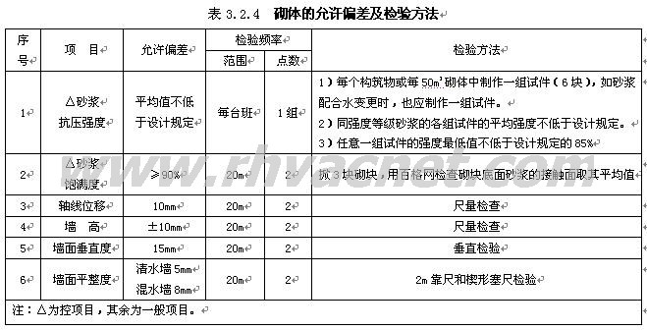
2.5 采用水泥砂浆五层做法的防水抹面应符合下列规定：
（1）应整段整片分层操作抹成；
（2）水泥、防水剂的质量和砂浆的配合比，应符合设计要求；
（3）防水层的接茬、内角、外角、伸缩缝、预埋件、管道穿过处等应符合设计要求；
（4）防水层与基层紧密结合，面层应压实抹光，接缝严密，不应有空鼓、裂缝、脱层和滑坠等现象；
（5）防水层的允许偏差及检验方法应符合表3.2.5的要求。
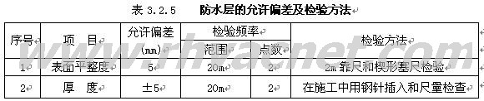
2.6 采用柔性防水的墙面应符合现行国家标准《地下工程防水技术规范》GB 50108的规定。结构伸缩缝及止水带的做法，应按设计规定施工，卷材防水应符合下列规定：
（1）卷材外观质量、品种规格应符合国家现行标准的规定；
（2）卷材用其胶粘剂应具有良好的耐水性、耐久性、耐刺穿性、耐腐蚀性和耐菌性；
（3）铺贴卷材应贴紧、压实、不得有空鼓、翘边、撕裂、褶皱等现象；
（4）应使用经检测合格的橡胶止水带，严禁使用再生橡胶止水带；
（5）卷材防水应符合表3.2.6的要求。
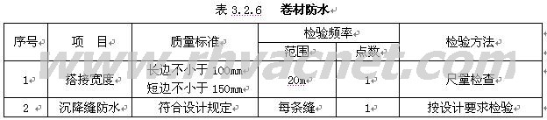
2.7 钢筋混凝土的模板、钢筋、混凝土等分项工程的施工应符合现行国家标准《混凝土结构工程质量验收规范》GB 50204的规定，并应符合设计要求。
2.8 模板安装质量应符合下列规定:
（1）模板安装应牢固，模内尺寸准确，模内木屑等杂物应清除干净；
（2）模板拼缝应严密，在灌注混凝土时不得漏浆；
（3） 模板安装的允许偏差及检验方法应符合表3.2.8-1和表3.2.8-2的要求。
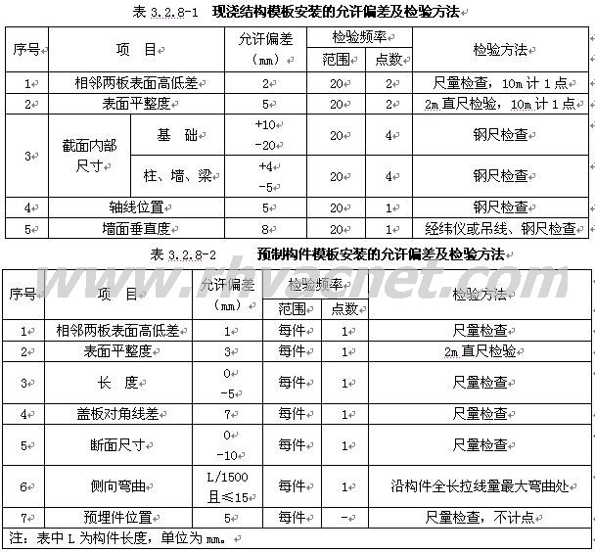
2.9 成型质量应符合下列规定：
（1）绑扎成型时，应采用钢丝扎紧，不得有松动、移位等情况；
（2）绑扎或焊接成型的网片或骨架应稳定牢固，在安装及浇注混凝土时不得松动或变形；
（3）钢筋安装位置的允许偏差及检验方法应符合表3.2.9的要求。
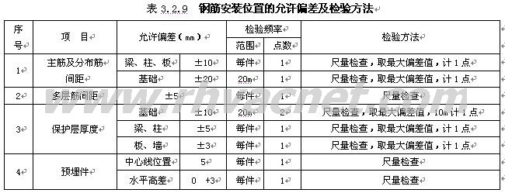
2.10 混凝土的质量应符合下列规定：
（1）混凝土配合比必须符合设计规定，混凝土垫层、基础表面应平整，不得有石子外露；构筑物不得有蜂窝、露筋等现象；
（2）混凝土垫层、基础的允许偏差及检验方法应符合表3.2.10-1的规定，混凝土构筑物的允许偏差及检验方法应符合表3.2.10-2的要求。
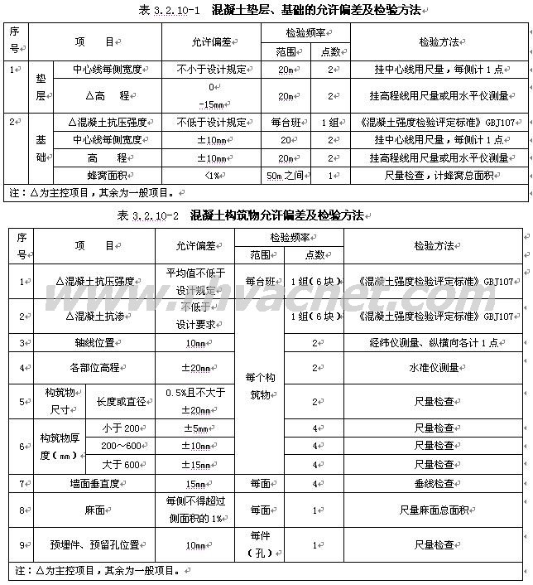
2.11 预制构件的外形尺寸和混凝土强度等级应符合设计要求。构件运输安装强度不应低于设计强度的70%。不易区别安装方向的构件应有安装方向的标志。
2.12 预制构件（梁、板、支架）的质量应符合下列规定：
（1）混凝土配合比心须符合规定，强度必须符合设计要求；
（2）模板、钢筋绑扎经检验合格后方可浇注混凝土；
（3）构件尺寸准确，表面不得有蜂窝、麻面、露筋等缺陷；
（4）钢筋混凝土预制构件（梁、板、支架）的允许偏差及检验方法应符合表3.2.12的要求。
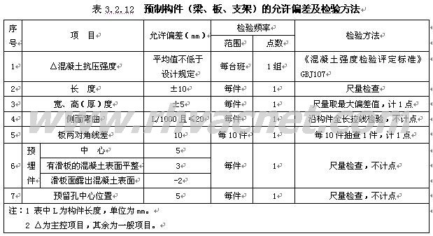
2.13 预制构件(梁、板、支架)安装质量应符合下列规定：
（1）梁、板、支架安装后应平稳，支点处应严密、稳固；盖板支承面处坐浆密实，两处端头抹灰严实、整洁；
（2）相邻板之间的缝隙应用水泥砂浆填实；
（3）构件（梁、板、支架）安装允许偏差及检验方法应符合表3.2.13的要求。
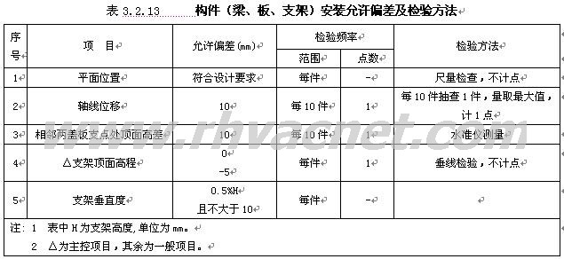
2.14 检查室施工质量应符合下列规定：
（1）砌体室壁砂浆应饱满，灰缝平整，抹面压光，不得有空鼓、裂缝等现象；
（2）室内底应平顺，坡向集水坑，爬梯应安装牢固，位置准确，不得有建筑垃圾等杂物；
（3）井圈、井盖型号准确，安装平稳；
（4）检查室允许偏差及检验方法应符合表3.2.14要求。
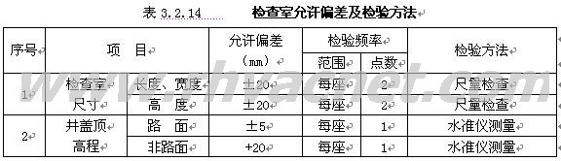
2.15 固定支架与土建结构应结合牢固。当固定支架的混凝土强度没有达到设计要求时，固定支架不得与管道固定，并应防止外力破坏。
2.16 管沟内管道活动支座应按设计间距安装，按管道坡度逐个测量支承管道滑托的钢板面的高程，高程允许偏差为0～10mm。支座底部找平层应满铺密实。
2.17 管沟、检查室封顶前，应将里面的渣土、杂物清扫干净。预制盖板安装找平层应饱满，安装后盖板接缝及盖板与墙体结合缝隙应先勾严底缝，再将外层压实抹平。
3、回填工程
3.1 沟槽、检查室的主体结构经隐蔽工程验收合格及竣工测量后，应及时进行回填。
3.2 回填时应确保构筑物的安全，并应检查墙体结构强度、外墙防水抹面层强度、盖板或其它构件安装强度，当能承受施工操作动荷载时，方可进行回填。
3.3 回填前应先将槽底杂物清除干净，如有积水应先排除。
3.4 回填土应分层夯实。回填土中不得含有碎砖、石块、大于100mm的冻土块及其它杂物。
3.5 直埋保温管道沟槽回填时还应符合下列规定：
（1）回填前，应修补保温管外护层破损处；
（2）管道接头工作坑回填可采用水撼砂的方法分层撼实；
（3）回填土中应按设计要求铺设警示带；
（4）弯头、三通等变形较大区域处的回填应按设计要求进行；
（5）设计要求进行预热伸长的直埋管道，回填方法和时间应按设计要求进行。
3.6 回填土铺土厚度应根据夯实或压实机具的性能及压实度要求而定，虚铺厚度宜符合表3.3.6的规定。
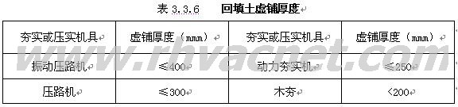
3.7 管顶或结构顶以上500mm范围内，应采用轻夯夯实，严禁采用动力夯实机或压路机压实；回填压实时，应确保管道或结构安全。
3.8 供冷管线与其它地下设施交叉部位或供冷管线与地面上建（构）筑物较近部位，其回填施工方案应征得有关单位同意。
3.9 回填的质量应符合下列规定：
（1）回填料的种类、密实度应符合设计要求；
（2）回填土时沟槽内应无积水，不得回填淤泥、腐植土及有机物质；
（3）不得回填碎砖、石块、大于100mm的冻土块及其它杂物；
（4）回填土的密实度应逐层进行测定，设计无规定时，宜按回填土部位划分（图3.3.9）回填土的密实度应符合下列要求：
①胸腔部位 Ⅰ区≥95%；
②管顶或结构顶上500mm范围内 Ⅱ区≥85%；
③其余部位 Ⅲ区按原状回填。
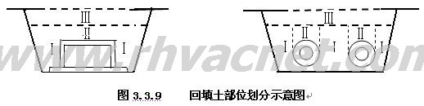
4、搅拌桩地基处理工程
4.1 搅拌桩可按下列工序进行施工：
（1）平整场地，桩位放线，必要时可开挖导槽。槽深度宜为1.0～1.5m，宽度宜比设计宽度增加0.4～0.6m；
（2）施工机械就位；
（3）制备水泥浆或水泥干粉；
（4）喷浆（粉）预拌下沉至设计深度，喷浆（粉）提升，重复喷浆（粉）搅拌下沉至设计深度，再喷浆（粉）提升至孔口；
（5）施工机械移位。
4.2 搅拌桩的施工偏差应符合下列要求：
（1）桩径偏差不得大于4%，桩位的允许偏差应为50mm；
（2）垂直度的允许偏差应为1.0%。
4.3 搅拌桩施工参数宜符合下列要求：
（1）施工前，宜做工艺性试桩，以确定各项施工技术参数，其中包括：搅拌机钻进深度、桩底标高、桩顶或停灰面标高、灰浆的水灰比、外掺剂的配方、搅拌机的转速和提升速度、灰浆泵的压力、料罐和送灰管的风压、输浆量等；
（2）施工时宜用流量泵控制输浆速度，注浆泵出口压力应保持在0.40～0.60MPa，输浆速度应保持常量；
（3）搅拌次数以二个回次（即上下搅拌共四次，四搅四喷）以上为宜；处理粗砂、砾砂时，宜增加搅拌次数；
4.4 施工中应注意的事项：
（1）预拌下沉时不宜冲水，只有遇到较硬土层而下沉太慢时，方可适量冲水，但应考虑冲水对桩身强度的影响；
（2）以水泥浆作固化剂时，拌制后应有防止浆液离析的措施；
（3）施工中因故停浆（粉），宜将搅拌头回复0.5m到已搅部分，待恢复供浆（粉）时，再搅拌提升；
（4）喷浆（粉）口到达桩顶设计标高时，宜停止提升，搅拌数秒，保证桩头均匀密实；
（5）桩与桩搭接时间间隔不应大于24小时，如果间歇太长，搭接质量无保证时，应采取局部补桩或注浆措施；
（6）做好每根桩的施工记录，深度记录误差不应大于10mm，时间记录误差不应大于5s；
（7）当设计要求桩体插筋时，应在成桩后2～4小时内插毕；
（8）对地下水丰富的地区，可采用多回路注浆搅拌工艺，并宜选用合适的速凝剂；
（9）作为挡墙的桩体顶面如设计要求铺筑路面时，应及早铺筑，并应使路面筋与锚固筋连成一体。路面未完成前，基坑不得开挖；
（10）水泥土墙必须在达到开挖龄期设计强度后方可进行基坑开挖；
（11）场地内若存在废旧基础等障碍物影响搅拌桩施工的，当障碍物埋深较浅时可采取挖除、局部清障的方式；当障碍物埋深较深无法清除时，可采取避让的方式或其他有效的止水方式，届时应及时通知参建各方，并由设计方对止水方案作出调整。
5、基坑支护工程
5.1 钢板桩施工注意事项：(1)钢板桩施工前作好打设前的准备工作；(2)钢板桩的平面布置应尽量平直整齐，避免不规则的转角； (3)钢板桩施工前应进行外观检测，包括长度、宽度、厚度、高度等是否符合设计要求，对于桩上影响打设的焊接件应割除，如有割孔、断面缺损等应补强，若有严重锈蚀应量测断面实际厚度，以便计算时予以折减。除外观检验外，还应对各种缺陷进行矫正，经矫正后的桩体外观质量必须符合钢板桩质量标准要求。
5.2 钢板桩采用振动打入法沉桩。
5.3 钢板桩的焊接：钢板桩的接桩位置不可在同一平面上，必须采用相隔一根上下颠倒的接桩方法。
5.4 钢板桩的打设采用小锁扣扣打施工法，要求从板桩墙一角开始，逐块打设，且每块之间锁扣均要求锁好。
5.5 钢板桩的打设过程：选用吊车将钢板桩吊至插桩点处进行插桩，插桩时锁口要对准，每插入一块即套上桩帽轻轻锤击。在打桩过程中，为保证钢板桩的垂直度，用两台经纬仪在两个方向上加以控制。
5.6 钢板桩的拔除采用振动拔桩，拔出时不能带土过多，以免对施工中的地下结构以及临近管线等产生影响。
5.7 对拔桩产生的桩孔，需及时回填以减少其对周边建构筑物的影响。
5.8 在钢板桩施工过程中，施打的允许误差一般分别为：桩顶标高偏差±100mm，垂直度偏差1%。
（四）焊接及检验
4.1 一般规定
4.1.1 材料应符合下列规定：
（1）母材（管材或板材）应有制造厂的质量合格证有材料质量复验报告，复验报告内容应符合相关的规定；
（2）焊接材料应按设计规定选用；设计无规定时应选用焊缝金属性能、化学成份与母材相应且工艺性能良好的焊接材料；
（3）母材、焊接材料的化学成份和机械性能应符合有关国家现行标准的规定。
4.1.2 焊接材料的材质和焊接工艺，除应符合本规范外，尚应符合现行国家标准《现场设备、工业管道焊接工程施工及验收规范》GB 50236的规定。
4.1.3 施工单位应符合下列规定：
（1）有负责焊接工艺的焊接技术人员、检查人员和检验人员；
（2）有符合焊接工艺要求的焊接设备且性能稳定可靠；
（3）有精度等级符合要求、灵敏度可靠的焊接检验设备；
（4）有保证焊接工程质量达到标准的措施。
4.1.4 焊工应持有符合现行国家标准《现场设备、工业管道焊接工程施工及验收规范》GB 50236规定的有效合格证，应在合格证准予的范围内焊接。
4.1.5 焊接施工单位首次使用钢材品种、焊接材料、焊接方法和焊接工艺时，应在实施焊接前进行焊接工艺试验。工艺试验应符合现行国家标准《现场设备、工业管道焊接工程施工及验收规范》GB 50236的规定。
4.1.6 在实施焊接前，应根据焊接工艺试验结果编写焊接工艺方案，包括下列主要内容：
（1）母材性能和焊接材料；
（2）焊接方法；
（3）坡口形式及制作方法；
（4）焊接结构形式及外形尺寸；
（5）焊接接头的组对要求及允许偏差；
（6）焊接电流的选择；
（7）检验方法及合格标准。
4.1.7 公称直径大于或等于400mm的钢管及现场制作的管件，焊缝根部应进行封底焊接。封底焊接宜采用氩气保护焊。
4.2 焊接准备
4.2.1 各种焊缝应符合下列规定：
（1）钢管、容器上焊缝的位置应合理选择，使焊缝处于便于焊接、检验、维修的位置，并避开应力集中的区域；
（2）有缝管道对口及容器、钢板卷管相邻茼节组对时，纵缝之间应相互错开100mm以上；
（3）容器、钢板卷管同一筒节上两相邻纵缝之间的距离不应小于300mm；
（4）管沟和地上管道两相邻环形焊缝中心之间距离应大于钢管外径，且不得小于150mm；
（5）管道任何位置不得有十字形焊缝；
（6）管道支架处不得有环形焊缝；
（7）在有缝钢管上焊接分支管时，分支管外壁与其它焊缝中心的距离，应大于分支管外径，且不得小于70mm。
4.2.2 焊接坡口应接设计规定进行加工，当设计无规定时，应符合表4.2.2的规定。
4.2.3 在管道或容器上开口焊接时，开口直径、焊接坡口的形式及尺寸、补强钢件及焊接结构等应按设计要求执行。
4.2.4 外径和壁厚相同的钢管或管件对口时，应外壁平齐；对口错边量允许偏差应符合表4.2.4的规定。
4.2.5 用钢板制造的可双面焊接的容器对口，错边量应符合下列规定：
（1）纵焊缝错边量不得超过壁厚的10%，且不得大于3mm。
（2）环焊缝的错边量：
①壁厚小于或等于6mm时，不得超过壁厚的25%；
②壁厚大于6mm且小于或等于10mm时，不得超过壁厚的20%；
③壁厚大于10mm时，不得超过壁厚的10% 加1mm。且不得大于4mm；
④单面焊接的小口径容器，宜采用钢管制造并符合钢管对接的规定。
4.2.6 壁厚不等的管口对接，应符合下列规定：
（1）外径相等或内径相等，薄件厚度小于或等于4mm且厚度差大于3mm，以及薄件厚度大于4mm，且厚度差大于薄件厚度的30%或超过5mm时，应按图5.7.13将厚件削薄。
（2）内径外径均不等，单侧厚度差超过本条1款所列数值时，应按图5.7.13将管壁厚度大的一端削薄，削薄后的接口处厚度应均匀。
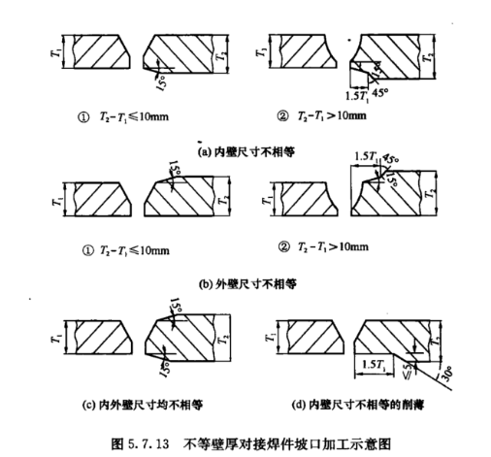
4.2.7 采用在焊缝两侧加热延伸管道长度、螺栓强力拉紧、夹焊金属填充物和使补偿器变形等方法强行对口焊接。
4.2.8 对口焊接前应检查坡口的外形尺寸和坡口质量。坡口表面应整齐、光洁，不得有裂纹、锈皮、熔渣和其它影响焊接质量的杂物，不合格的管口应进行修整。对口焊接时应有合理间隙，其对口间隙应按本规范表4.2.2执行。
4.2.9 潮湿或粘有冰、雪的焊件应进行烘干。
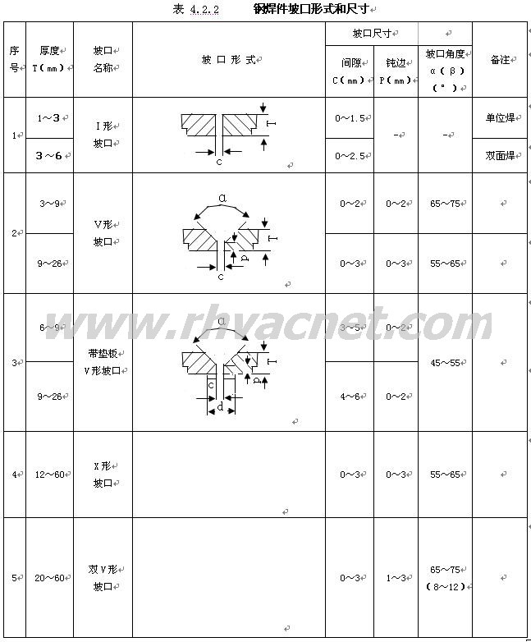
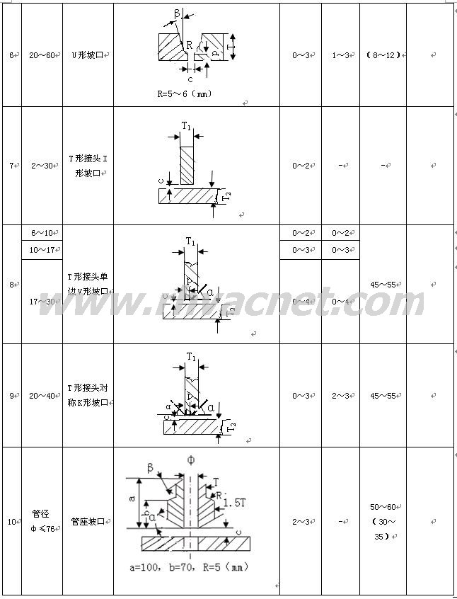
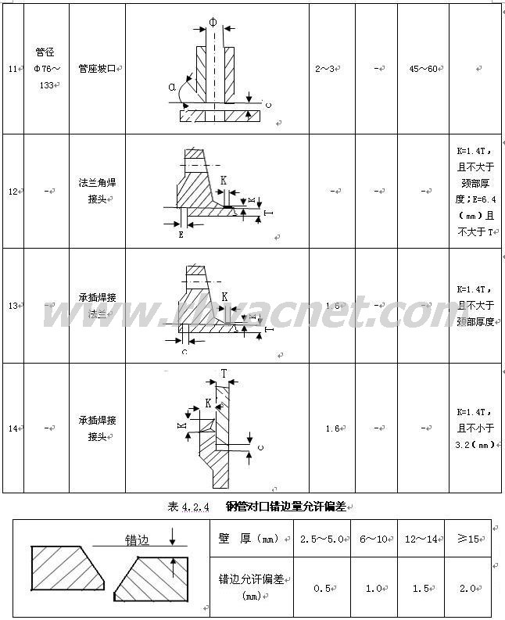
4.3 焊接
4.3.1 组对时的定位焊应符合下列规定：
（1）焊接定位焊缝时，应采用与根部焊道相同的焊接材料和焊接工艺；
（2）在焊接前，应对定位焊缝进行检查， 当发现缺陷时应处理后方可焊接；
（3）在焊件纵向焊缝的端部（包括螺旋管焊缝）不得进行定位焊；
（4） 焊缝长度及点数可按表4.3.1的规定执行。
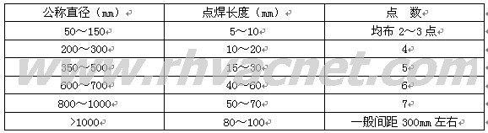
4.3.2 采用氧—乙炔焊接时，应先按焊件周长等距离适当点焊，点焊部位应焊透，厚度不应大于壁厚的2/3。每道焊缝应一次焊完，根部应焊透，中断焊接时，火焰应缓慢离去。重新焊接前，应检查己焊部位，发现缺陷应铲除重焊。
4.3.3 电焊焊接有坡口的钢管及管件时，焊接层数不得小于两层。在壁厚为3～6mm，且不加工坡口时，应采用双面焊。管道接口的焊接顺序和方法，不应产生附加应力。
4.3.4 多层焊接时，第一层焊缝根部应均匀焊透，不得烧穿。各层接头应错开，每层焊缝的厚度宜为焊条直径的0.8～1.2倍，不得在焊件的非焊接表面引弧。
4.3.5 每层焊完后，应清除熔渣、飞溅物等并进行外观检查，发现缺陷，应铲除重焊。
4.3.6 在零度以下的气温中焊接，应符合下列规定：
（1）清除管道上的冰、霜、雪；
（2）在工作场地做好防风、防雪措施；
（3）预热温度可根据焊接工艺制定；焊接时应保证焊缝自由收缩和防止焊口的加速冷却；
（4）应在焊口的5mm范围内对焊焊件进行预热；
（5）在焊缝未完全冷却之前，不得在焊缝部位进行敲打。
4.3.7 在焊缝附近明显处，应有焊工钢印代号标志。
4.3.8 不合格的焊接部位，应采取措施进行返修，同一部位焊缝的返修次数不得超过两次。
4.4 焊接质量检验
4.4.1 在施工过程中，焊接质量检验应按下列次序进行：
（1）对口质量检验；
（2）表面质量检验；
（3）无损伤探伤检验；
（4）强度和严密性试验。
4.4.2 对口质量应检验坡口质量、对口间隙、错边量、纵焊缝位置，检验标准应按本规范第4.2节要求执行。
4.4.3 焊缝表面质量检验应符合下列规定：
（1）检查前，应将焊缝表面清理干净；
（2）焊缝尺寸应符合要求，焊缝表面应完整，高度不应低于母材表面，并与母材圆滑过渡；
（3）不得有表面裂纹、气孔、夹渣及溶合性飞溅物等缺陷；
（4）咬边深度应小于0.5mm且每道焊缝的咬合长度不得大于该焊缝总长的10%；
（5）表面加强高度不得大于该管道壁厚的30%，且小于或等于5mm，焊缝宽度应焊出坡口边缘2～3mm；
（6）表面凹陷深度不得大于0.5mm，且每道焊缝表面凹陷长度不得大于该焊缝总长的10%；
（7）焊缝表面检查完毕应填写检测报告。
4.4.4 焊缝无损探伤检验应符合下列规定：
（1）管道无损标准应符合设计或表4.4.4的规定, 且为质量检验的主要项目；
（2）焊缝无损探伤检验必须由有资质的检验单位完成；
（3）应对每位焊工至少检验一个转动焊口和一个固定焊口；
（4）转动焊口经无损检验不合格时，应取消该焊工对本工程的焊接资格；固定焊口经无损检验不合格时，应对该焊工焊接的焊口按规定的检验比例加倍抽检，仍有不合格时，应取消该焊工焊接资格。对取消焊接资格的焊工所焊的全部焊缝应进行无损探伤检验；
（5）钢管与设备、管件连接处的焊缝应进行100%无损探伤检验；
（6）管线折点处有现场子焊接的焊缝，应进行100%的无损探伤检验；
（7）焊缝返修后应进行表面质量及100%的无损探伤检验，其检验数量不计在规定检验数中；
（8）穿越铁路干线的管道在铁路路基两侧各10m范围内，穿越城市主要干线的不通行管沟及直埋敷设的管道在道路两侧各5m范围内，穿越江、河、湖等的水下管道在岸边各10m范围内的全部焊缝及不具备水压试验条件的管道焊缝，应进行100%无损探伤检验。检验量不计在规定的检验数量中；
（9）现场制作的各种承压管件，数量按100%进行，其合格标准不得低于管道无损检验标准；
（10）焊缝的无损检验量，应按规定的检验百分数均布在焊缝上，严禁采用集中检验量来替代应检焊缝的检验量；
（11）当使用超声波和射线两种方法进行焊缝无损检验时，应按各自标准检验，均合格时方可认为无损检验合格。超声波探伤部位应采用射线探伤复检，复检数量应为超声波探伤数量的20%；
（12）焊缝不宜使用磁粉探伤和渗透探伤，但角焊缝处的检验可采用磁粉探伤或渗透探伤；
（13）焊缝无损探伤记录应由施工单位整理，纳入竣工资料中。
（14）在城市主要道路、铁路、河湖等处敷设的直埋管网，不宜采用超声波探伤，其射线探伤合格等级应按设计要求执行。
4.4.5 供冷管网工程的固定支架、导向支架、滑动支吊架等焊缝均应进行检查，固定支架的焊接安装应做检查记录。
4.4.6 强度和严密性试验应符合本规范第8章的规定。
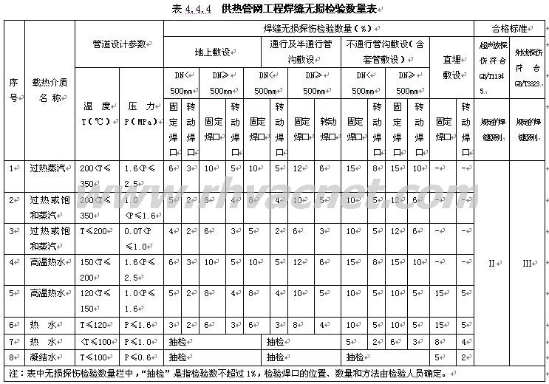
5 管道安装及检验
5.1 一般规定
5.1.1 制作卷管、受内压管件和容器用的钢板，在使用前应做检查，不得有超过壁厚允许负偏差的锈蚀、凹陷以及裂纹和重皮等缺陷。
5.1.2 预制防腐层和保温层的管道及管路附件，在运输和安装中不得损坏。
5.1.3 管件制作和可预组装的部分宜在管道安装前完成，并应经检验合格。
5.1.4 钢管、管路附件等安装前应按设计要求核对型号，并按本章的规定进行检验。
5.1.5 雨期施工应采取防止浮管及防止泥浆进入的措施。
5.1.6 施工间断时，管口应采用堵板封闭；管道安装完成后，应将内部清理干净，并及时封闭管口。
5.1.7 管道法兰、焊缝及其他连接件的安装位置应留有检修空间。
5.2 管道加工和现场预制管件制作
5.2.1弯头应采用机制弯头。
5.2.2 在管道上直接开孔焊接排气管或泄水管道时，切口的线位应采用校核过的样板画定。
5.2.3 弯管制作应符合下列规定：
（1）弯管制作应符合设计要求及国家现行标准《钢制弯管》SY 5257、《钢制对焊无缝管件》GB 12459和《钢板制对焊管件》GB/T 13401的规定。
（2）弯管的弯曲半径应符合设计要求。设计无要求时，最小弯曲半径不小于设计要求且同时应符合表5.2.3的规定。
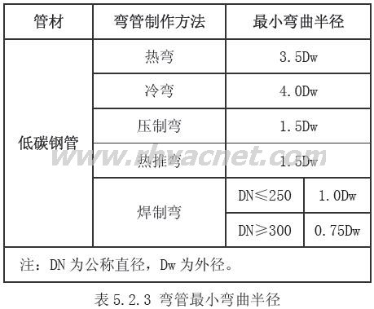
5.2.4 煨制弯管制作应符合下列规定：
（1）热煨弯管内部灌砂应敲打震实，管端堵塞结实；
（2）钢管热煨弯时应缓慢升温，加热温度应控制在750～1050℃范围内，钢管弯曲部分应受热均匀；
（3）当采用有缝管材煨制弯管时，其纵向焊缝应放在与管中心弯曲平面之间夹角大于45℃的区域内；
（4）弯曲起点距管端的距离不应小于钢管外径，且不应小于100mm；
（5）弯管制成后的质量应符合下列要求：
①无裂纹、分层、过烧等缺陷；
②管腔内的砂子、粘结的杂物应清除干净；
③壁厚减薄率不应超过15％，且不小于设计计算壁厚；壁厚减薄率可按下式计算：
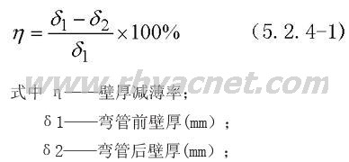
④椭圆率不得超过8％，椭圆率可按下式计算：
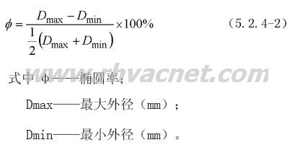
⑤因弯管角度误差所造成的弯曲起点以外直管段的偏差值不应大于直管段长度的1%，且不应大于10mm；
⑥弯管内侧波浪高度（H）应符合表5.2.4的规定，波距（t）应大于或等于波浪高度的4倍。如图5.2.4。
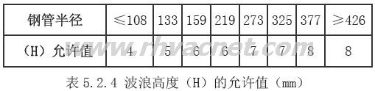
5.2.5 焊制弯管制作应符合下列规定：
（1）焊制弯管应根据设计要求制作;
（2）公称直径大于400mm的焊制弯管可增加节数，但其节内侧的最小长度不得小于150mm；
（3）焊制弯管使用在应力较大的位置时，弯管中心不应放置环焊缝；
（4）弯管两端节应从弯曲起点向外加长，增加的长度应大于钢管外径，且不得小于150mm；
（5）焊制弯管的尺寸允许偏差应符合下列要求：
①周长偏差：DN≤1000mm，±4mm；DN＞1000mm，±6mm；
②弯管端部与弯曲半径在管端所形成平面之间的垂直偏差△（见图5.2.5-2）不应大于钢管公称直径的1％，且不得大于3mm；
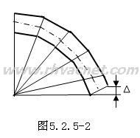
（6）管道安装且在钢管上直接制作焊制弯管时，端部的一节应留在与弯管相连的直管段上。
5.2.6 压制弯管、热推弯管和异径管制作应符合下列规定：
（1）压制弯管、热推弯管和异径管加工的主要尺寸偏差应符合表5.2.6规定；
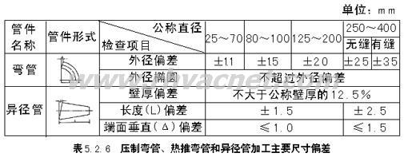
（2）焊制偏心异径管的椭圆度不应大于各端面外径的1％，且不得大于5mm；
（3）同心异径管两端中心线应重合。
5.2.7 焊制三通制作应符合下列规定:
（1）焊制三通，其支管的垂直偏差不应大于支管高度的1％；
（2）设计要求需补强的焊制三通在制作时，应按要求进行补强。
5.2.8 管道加工和现场预制管件质量检验应符合下列规定：
（1）钢管切口端面应平整，不得有裂纹、重皮、毛刺，熔渣应清理干净；
（2）弯管的表面不得有裂纹、分层、重皮、过烧等缺陷，且应过渡圆滑，表面光洁；
（3）管道加工和现场预制管件的焊接应符合本规范第4章的有关规定；
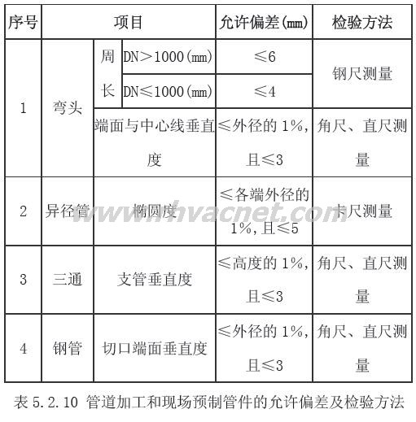
（4）管道加工和现场预制管件的允许偏差及检验方法应符合表5.2.10规定。

5.3 直埋保温管道安装
5.3.1 直埋保温管道和管件应采用工厂预制，并应分别符合国家现行标准《高密度聚乙烯外护管硬质聚氨酯泡沫塑料预制直埋保温管及管件》GBT 29047和《玻璃纤维增强塑料外护管聚氨酯泡沫塑料预制直埋保温管》CJ/T 129的规定。
5.3.2 现场施工的补口、补伤、异形件等节点处理应符合设计要求和有关标准的规定。
5.3.3 直埋保温管道的施工分段宜按补偿段划分，当管道设计有预热伸长要求时，应以一个预热伸长段作为一个施工分段。
5.3.4 在雨、雪天进行接头焊接和保温施工时应搭盖罩棚。
5.3.5 预制直埋保温管道在运输、现场存放、安装过程中，应采取必要措施封闭端口，不得拖拽保温管，不得损坏端口和外护层。
5.3.6 现场接头使用的材料在存放过程中应采取有效保护措施。
5.3.7 直埋保温管道安装应按设计要求进行；管道安装坡度应与设计一致；在管道安装过程中，出现折角时，必须经设计确认。
5.3.8 对于直埋保温管道系统的保温端头，应采取措施对保温端头进行密封。
5.3.9 直埋保温管道在固定点没有达到设计要求之前，不得进行预热伸长或试运行。
5.3.10 保护套管不得妨碍管道伸缩，不得损坏保温层及外保护层。
5.3.11 预制直埋保温管的现场切割应符合下列规定：
（1）管道配管长度不宜小于2m；
（2）在切割时应采取措施防止外护管脆裂；
（3）切割后的工作钢管裸露长度应与原成品管的工作钢管裸露长度一致；
（4）切割后裸露的工作钢管外表面应清洁,不得有泡沫残渣。
5.3.12 直埋保温管接头的保温和密封应符合下列规定：
（1）接头施工采取的工艺，应有合格的形式检验报告；
（2）接头的保温和密封应在接头焊口检验合格后进行；
（3）接头处钢管表面应干净、干燥；
（4）当周围环境温度低于接头原料的工艺使用温度时，应采取有效措施，保证接头质量；
（5）接头外观不应出现熔胶溢出、过烧、鼓包、翘边、褶皱或层间脱离等现象；
（6）一级管网的现场安装的接头密封应进行100％的气密性检验。二级管网的现场安装的接头密封应进行不少于20％的气密性检验。气密性检验的压力为0.02MPa，用肥皂水仔细检查密封处，无气泡为合格。
5.3.13 直埋保温管道预警系统应符合下列规定：
（1）预警系统的安装应按设计要求进行；
（2）管道安装前应对单件产品预警线进行断路、短路检测；
（3）在管道接头安装过程中，应首先连接预警线，并在每个接头安装完毕后进行预警线断路、短路检测；
（4）在阀门等管件部位的现场保温应在预警系统连接检验合格后进行。
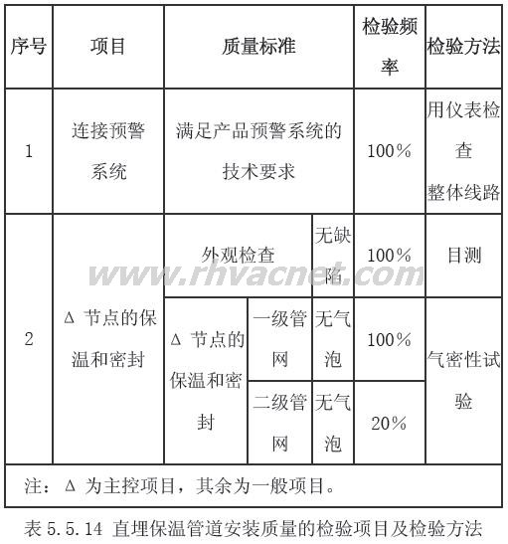
5.3.14 直埋保温管道安装质量的检验项目及检验方法应符合本规范表5.5.14的规定。
5.3.15 直埋保温管道的施工和安装还应符合国家现行标准《城镇供热直埋热水管道技术规程》CJJ/T 81的规定。
5.4 法兰和阀门安装
5.4.1 法兰连接应符合下列规定：
（1）安装前应对法兰密封面及密封垫片进行外观检查，法兰密封面应表面光洁，法兰螺纹完整、无损伤；
（2）法兰端面应保持平行，偏差不大于法兰外径的1.5％，且不得大于2mm；不得采用加偏垫、多层垫或加强力拧紧法兰一侧螺栓的方法，消除法兰接口端面的缝隙；
（3）法兰与法兰、法兰与管道应保持同轴，螺栓孔中心偏差不得超过孔径的5％；
（4）垫片的材质和涂料应符合设计要求；当大口径垫片需要拼接时，应采用斜口拼接或迷宫形式的对接，不得直缝对接，垫片尺寸应与法兰密封面相等；
（5）严禁采用先加垫片并拧紧法兰螺栓，再焊接法兰焊口的方法进行法兰焊接；
（6）螺栓应涂防锈油脂保护；
（7）法兰连接应使用同一规格的螺栓，安装方向应一致，紧固螺栓时应对称、均匀地进行，松紧适度；紧固后丝扣外露长度应为2～3倍螺距，需要用垫圈调整时，每个螺栓应采用一个垫圈；
（8）法兰内侧应进行封底焊；
（9）软垫片的周边应整齐，垫片尺寸应与法兰密封面相符，其允许偏差应符合现行国家标准《工业金属管道工程施工及验收规范》GB 50235的规定；
（10）法兰与附件组装时，垂直度允许偏差为2～3mm。
5.4.2 阀门安装前的检验应符合下列规定：
（1）供冷管网工程所用的阀门，必须有制造厂的产品合格证。
（2）一级管网主干线所用阀门及与一级管网主干线直接相连通的阀门，支干线首端和热力站入口处起关闭、保护作用的阀门及其他重要阀门应由有资质的检测部门进行强度和严密性试验，检验合格，单独存放，定位使用，并填写阀门试验记录。
5.4.3 阀门安装应符合下列规定：
（1）按设计要求校对型号，外观检查应无缺陷、开闭灵活；
（2）清除阀口的封闭物及其他杂物；
（3）阀门的开关手轮应放在便于操作的位置；水平安装的闸阀、截止阀的阀杆应处于上半周范围内；
（4）当阀门与管道以法兰或螺纹方式连接时，阀门应在关闭状态下安装；当阀门与管道以焊接方式连接时，阀门不得关闭；
（5）有安装方向的阀门应按要求进行安装，有开关程度指示标志的应准确；
（6）并排安装的阀门应整齐、美观、便于操作；
（7）阀门运输吊装时，应平稳起吊和安放，不得用阀门手轮作为吊装的承重点，不得损坏阀门，已安装就位的阀门应防止重物撞击；
（8）水平管道上的阀门，其阀杆及传动装置应按设计规定安装，动作应灵活；
（9）焊接蝶阀应符合下列要求：
①阀板的轴应安装在水平方向上，轴与水平面的最大夹角不应大于60°，严禁垂直安装；
②焊接安装时，焊机地线应搭在同侧焊口的钢管上；
安装在立管上时，焊接前应向已关闭的阀板上方注入100mm以上的水；
③阀门焊接要求应符合本规范第4章的规定；
④焊接完成后，进行两次或三次完全的开启以证明阀门是否能正常工作。
（10）焊接球阀应符合下列要求：
①球阀焊接过程中要进行冷却；
②球阀安装焊接时球阀应打开；
③阀门在焊接完后应降温后才能投入使用。
6 防腐和保温工程
6.1 防腐工程
6.1.1 防腐材料、稀释剂和固化剂等材料的品种、规格、性能应符合现行国家标准和设计要求，产品应有质量合格证明文件（出厂合格证、有资质的检测机构的检测报告等），并应符合环保要求。
6.1.2 材料在运输、储存和施工过程中，应采取有效措施，防止变质和污染环境。涂料应密封保存，严禁明火和暴晒。所用材料应在有效期内使用。
6.1.3 涂料种类、性能、涂刷层数、涂层厚度及表面标记等应按设计规定执行，设计无规定时，应符合下列规定：
（1）明装无保温层管道、设备等，应涂一道防锈漆和两道面漆；有保温层时，应涂两道防锈漆；
（2）暗装管道应涂两道防锈漆；
（3）涂层厚度，应符合产品质量要求；
（4）涂料的耐温性能、抗腐蚀性能应按输热介质温度及环境条件进行选择。
6.1.4 多种涂料配合使用，应按照产品说明书对涂料进行选择，各涂料性能应相互匹配，配比合适。调制成的涂料内不得有漆皮等影响涂刷的杂物，并应按涂刷工艺要求稀释至适当稠度，搅拌均匀，色调一致，及时使用，涂料应密封保存。
6.1.5 涂刷前的钢材表面除锈质量应按设计要求和现行国家标准《涂装前钢材表面锈蚀等级和除锈等级》GB 8923的规定执行。
6.1.6 涂刷时的环境温度和相对湿度应符合涂料产品说明书的要求。当无要求时，环境温度宜在5～40℃之间，相对湿度不应大于75％。涂刷时金属表面应干燥，不得有结露。当相对湿度大于75％时或金属表面潮湿时，应采取措施，保证在清洁、干燥、通风良好的环境中进行涂刷。在雨雪和大风天气中进行涂刷，应有遮挡。涂刷后四天内应免受雨淋；当环境温度低于－5℃时，应按照涂料的性能掺入可促进漆膜固化的掺合料，并将漆膜的金属面加热至30～40℃，再进行涂刷。当环境温度低于－25℃，不宜进行涂料施工。
6.1.7 在自然干燥的现场涂刷时应防止漆膜被污染和受损坏。多层涂刷时，在前一遍漆膜未干前不得涂刷第二遍漆。全部涂层完成后，漆膜未干燥固化前，不得进行下道工序施工。
6.1.8 已完成防腐的管道、管件、附件、设备等，在漆膜干燥过程中应防止冻结、撞击、振动和湿度剧烈变化，并应做好成品保护，不得踩踏或当作支架使用。损坏的漆膜在下道工序施工前应提前进行修补，并进行检验。
6.1.9 安装后无法涂刷或不易涂刷的部件，安装前应预先涂刷。在安装过程中应注意保护漆膜完好。
6.1.10 预留的未涂刷部位，在其他工序完成后，应按本节要求进行涂刷。管道的焊口部位应加强防腐和检查。
6.1.11 涂层上的一切缺陷、不合格处以及检查时被破坏的部位，应及时修补，并应达到质量标准的要求。
6.1.12 埋地钢管阴级保护（牺牲阳级）防腐应符合下列规定：
（1）安装的牺牲阳级规格、数量及埋设深度应符合设计要求，设计无规定时，宜按国家现行标准《埋地钢质管道牺牲阳级阴级保护规范》SY/T 0019的规定执行；
（2）牺牲阳级填包料应注水浸润；
（3）牺牲阳级电缆焊接应牢固，焊点应进行防腐处理；
（4）检查钢管的保护电位值应低于7.1.15 涂料质量应符合下列规定：
①与基面粘结牢固，涂层应均匀，厚度应符合产品要求，面层颜色一致；
②漆膜均匀、完整，无漏涂、损坏；
③色环宽度一致，间距均匀，与管道轴线垂直；
④当设计有要求时，应进行涂层附着力测试；
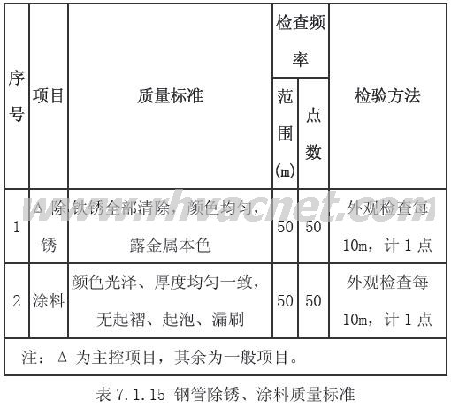
⑤钢管除锈、涂料质量标准应符合下表的规定。
6.1.13 当保温外保护层采用金属板时，保温层表面应铲平灰疤、补平凹痕、填严缝隙、打磨光滑，并应将浮灰清理干净后，按设计规定进行防腐。
6.1.14 钢外护直埋保温管道的防腐材料及施工还应符合相关的国家标准。
7 试验、清洗、试运行
7.1 试验
7.1.1 供冷管网工程的管道和设备等，应按设计要求进行强度试验和严密性试验；当设计无要求时应按本规范的规定进行。
7.1.2 一级管网及二级管网应进行强度试验和严密性试验。强度试验压力应为1.5倍设计压力，严密性试验压力应为1.25倍设计压力，且不得低于0.6MPa。
7.1.3 强度试验应在试验段内的管道接口防腐、保温施工及设备安装前进行；严密性试验应在试验范围内的管道工程全部安装完成后进行，其试验长度宜为一个完整的设计施工段。
7.1.4 供冷管网工程应采用水为介质做试验。
7.1.5 严密性试验前应具备下列条件：
（1）试验范围内的管道安装质量应符合设计要求及本规范的有关规定，且有关材料、设备资料齐全；
（2）应编制试验方案，并应经监理（建设）单位和设计单位审查同意。试验前应以有关操作人员进行技术、安全交底。
（3）管道各种支架已安装调整完毕，固定支架的混凝土已达到设计强度，回填土及填充物已满足设计要求；
（4）焊接质量外观检查合格，焊缝无损检验合格；
（5）安全阀、爆破片及仪表组件等已拆除或加盲板隔离，加盲板处有明显的标记并做记录，安全阀全开，填料密实；
（6）管道自由端的临时加固装置已安装完成，经设计核算与检查确认安全可靠。试验管道与无关系统应采用盲板或采取其他措施隔开，不得影响其他系统的安全；
（7）试验用的压力表已校验，精度不宜低于1.5级。表的满量程应达到试验压力的1.5～2倍，数量不得少于2块，安装在试验泵出口和试验系统末端；
（8）进行压力试验前，应划定工作区，并设标志，无关人员不得进入；
（9）检查室、管沟及直埋管道的沟槽中应有可靠的排水系统；
（10）试验现场已清理完毕，具备对试验管道和设备进行检查的条件。
7.1.6 水压试验应符合下列规定：
（1）管道水压试验应以洁净水作为试验介质；
（2）充水时，应排尽管道及设备中的空气；
（3）试验时，环境温度不宜低于5℃；当环境温度低于5℃时，应有防冻措施；
（4）当运行管道与试压管道之间的温度差大于100℃时，应采取相应措施，确保运行管道和试压管道的安全；
（5）对高差较大的管道，应将试验介质的静压计入试验压力中。管道的试验压力应为最高点的压力，但最低点的压力不得超过管道及设备的承受压力。
7.1.7 当试验过程中发现渗漏时，严禁带压处理。消除缺陷后，应重新进行试验。
7.1.8 试验结束后，应及时拆除试验用临时加固装置，排尽管内积水。排水时应防止形成负压，严禁随地排放。
7.1.9 水压试验的检验内容及检验方法应符合表8.1.10的规定。
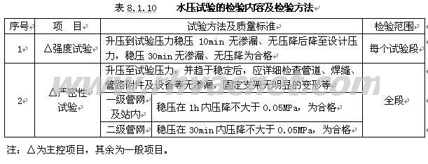
本项目管网严密性试验按一级管网进行。
7.1.10 试验合格后，填写强度、严密性试验记录。
7.2 清洗
7.2.1 供冷管网的清洗应在试运行前进行。
7.2.2 清洗方法应根据供冷管道的运行要求、介质类别而定。宜分为人工清洗、水力冲洗和气体吹洗。
7.2.3 清洗前，应编制清洗方案。方案中应包括清洗方法、技术要求、操作及安全措施等内容。
7.2.4 清洗前，管网及设备应符合下列规定：
（1）应将流量计和流量孔板（或喷嘴）、滤网、调节阀芯、止回阀芯及温度计的插入管等拆下并妥善存放，待清洗结束后复装；
（2）不与管道同时清洗的设备、容器及仪表管等应与需清洗的管道隔开或拆除；
（3）支架的强度应能承受清洗时的冲击力，必要时应经设计同意进行加固；
（4）水力冲洗进水管的截面积不得小于被冲洗管截面积的50％，排水管截面积不得小于进水管截面积；
（5）设备和容器应有单独的排水口，在清洗过程中管道中的脏物不得进入设备；
（6）清洗使用的其他装置已安装完成，并应经检查合格。
7.2.5 管网的水力冲洗应符合下列规定：
（1）冲洗应按主干线、支干线、支线分别进行，二级管网应单独进行冲洗。冲洗前应充满水并浸泡管道，水流方向应与设计的介质流向一致；
（2）未冲洗管道中的脏物，不应进入已冲洗合格的管道中；
（3）冲洗应连续进行并宜加大管道内的流量，管内的平均流速不低于1m/s，排水时，不得形成负压；
（4）对大口径管道，当冲洗水量不能满足要求时，宜采用人工清洗或密闭循环的水力冲洗方式。采用循环水冲洗时管内流速宜达到管道正常运行时的流速。当循环冲洗的水质较脏时，应更换循环水继续进行冲洗；
（5）水力冲洗的合格标准应以排水水样中固形物的含量接近或等于冲洗用水中固形物的含量为合格；
（6）冲洗时排放的污水不得污染环境，严禁随意排放；
（7）水力清洗结束前应打开阀门用水清洗。清洗合格后，应对排污管、除污器等装置进行人工清除，保证管道内清洁。
7.2.6 清洗合格的管道，不应再进行其他影响管道内部清洁的工作。
7.2.7 供冷管网清洗合格后，应填写清洗检验记录。
7.3 试运行
7.3.1 试运行应在单位工程验收合格，冷源已具备供冷条件后进行。
7.3.2 试运行前，应编制试运行方案。在环境温度低于5℃进行试运行时，应制定可靠的防冻措施。试运行方案应由建设单位、设计单位进行审查同意并进行交底。
7.3.3 试运行应符合下列要求：
（1）供冷管线工程宜与冷站工程联合进行试运行。
（2）供冷管线的试运行应有完善、灵敏、可靠的通讯系统及其他安全保障措施。
（3）在试运行期间管道法兰、阀门、补偿器及仪表等处的螺栓应进行冷拧紧。冷拧紧时的运行压力应为0.3MPa以下，温度宜达到设计温度，螺栓应对称，均匀适度紧固。在冷拧紧部位应采取保护操作人员安全的可靠措施。
（4）试运行期间发现的问题，属于不影响试运行安全的，可待试运行结束后处理。属于必须当即解决的，应停止试运行，进行处理。试运行的时间，应从正常试运行状态的时间起计72h。
（5）供冷工程应在建设单位、设计单位认可的参数下试运行，试运行的时间应为连续运行72h。试运行应缓慢地降温，在低温试运行期间，应对管道、设备进行全面检查，支架的工作状况应做重点检查。在低温试运行正常以后，可再缓慢升温到试运行参数下运行。
（6）试运行期间，管道、设备的工作状态应正常，并应做好检验和考核的各项工作及试运行资料等记录。
7.3.6 试运行合格后，应填写试运行记录。
8 工程验收
8.1 一般规定
8.1.1 供冷管网工程的竣工验收，应在一个或多个单位工程验收和试运行合格后进行。
8.1.2 工程验收应在施工单位自检合格的基础上运行。
8.1.3 工程验收应复检以下主要项目：
（1）承重和受力结构；
（2）结构防水效果；
（3）焊接；
（4）防腐和保温；
（5）泵、电气、监控仪表、换热器和计量仪表安装；
（6）其他标准设备安装和非标准设备的制造安装。
8.1.4 供冷管网工程竣工验收应由建设单位组织，监理单位、设计单位、施工单位等有关单位参加，验收合格后签署验收文件，移交工程，并填写竣工交接书。
8.2 竣工验收
8.2.1 竣工验收时，施工单位应提供下列资料：
（1） 施工技术资料：施工组织设计（或施工技术措施）、竣工测量资料、竣工图等；
（2）施工管理资料：
①材料的产品合格证、材质单、分析检验报告和设备的产品合格证、安装说明书、技术性能说明书、专用工具和备件的移交证明；
②本规范中规定施工单位应进行的各种检查、检验和记录等资料；
③工程竣工报告；
④其他需要提供的资料。
8.2.2 竣工验收时，检查项目宜符合下列规定：
（1）供冷管网输冷能力及冷站各类设备应达到设计参数，输冷损耗不得高于国家规定标准，管网末端的水力工况、热力工况应满足末端用户的需求；
（2）管网及站内系统、设备在工作状态下应严密，管道支架和补偿装置及冷站主机、电气等设备应正常、可靠；
（3）计量应准确，安全装置应灵敏、可靠；
（4）各种设备的性能及工作状态应正常，运转设备产生的噪声值应符合国家规定标准；
（5）供冷管网及冷站防腐工程施工质量应合格；
（6）工程档案资料应符合上级监管部门的相关要求；
（7） 保温工程在第一个供冷季结束后，应由建设单位组织，监理单位、施工单位和设计单位参加，对保温效果进行鉴定，并应按现行国家标准《设备及管道保温效果的测试与评价》GB 8174进行测定与评价及提出报告。
8.3 工程质量验收方法
8.3.1 工程质量验收分为“合格”和“不合格”。不合格的不予验收，直到返修、返工合格。
8.3.2 工程质量验收按分项、分部、单位工程划分：
（1）分项工程宜包括下列内容：
①沟槽、模板、钢筋、混凝土（垫层、基础、构筑物）、砌体结构、防水、止水带、预制构件安装、回填土等土建分项工程。
②管道安装、支架安装、设备及管路附件安装、焊接、管道防腐及保温等分项工程。
③冷站建筑和结构部分等按现行国家有关标准执行。
（2）分部工程宜按长度、专业或部位划分为若干个分部工程。如工程规模小，可不划分部工程。
（3） 单位工程宜为一个合同项目。
8.3.3 工程质量的验收应按分项、分部、单位工程三级进行，当该工程不划分部时，可按分项、单位工程两级进行，其质量合格率应按下式计算：
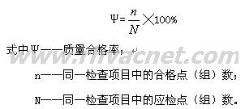
8.3.4 验收评定应符合下列要求：
（1） 分项工程符合下列二项要求者，为“合格”：
①主控项目（在项目栏列有Δ者）的合格率应达到100％。
②一般项目的合格率不应低于80％，且不符合本规范要求的点，其最大偏差应在允许偏差的1.5倍之内。
凡达不到合格标准的分项工程，必须返修或返工，直到合格。
（2）分部工程所有分项工程合格，则该分部工程为“合格”。
（3）单位工程的所有分项工程均为合格，则该单位工程为合格。
8.3.5 工程质量验收应符合下列规定：
（1）分项工程交接检验应在施工班组自检、互检的基础上由检验人员进行，并填写表格；
（2）分部工程检验应由检验人员工分项工程交接检验的基础上进行，验收合格后，填写相关表格；
（3）单位工程检验应由检验人员在分部工程检验或分项工程交接检验的基础上进行。

三、其他要求
1、管道基础

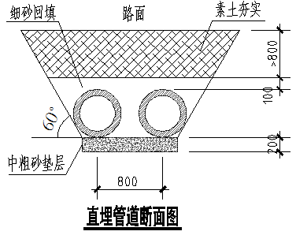
说明: （l）开挖后原土须找平，保温厚度按保温材料规范要求。
（2）该做法若与图纸不符，则以图纸为准。
（3）管道回填土的承载力不低于10吨/平方米。
2、区域供冷管网直埋
应参照相关国家规范，施工过程如遇技术问题应及时提出，便于业主、设计、施工、监理各方协调处理。
3、区域供冷管网深埋
可配合市政综合管网设计调整平面布置及埋深；在管道拐点处地面应设置管道位置标示桩；在管井内冷冻水管上设置“供水”、“回水”标识。
4、冷管穿壁
供冷管道/冷冻水管穿过阀门井壁及建筑物外墙处须做防水套管。
5、井盖设施
道路及公共场所设置的供水、排（污）水、燃气、电力、通信、供冷、有线电视、交通信号等各类地下管线的井盖、井框、井圈等相关设施施工应当执行国家、省、市技术标准和规范，并符合以下要求：
（1）在城市道路和公共场所设置井盖设施的，应当符合相关产品标准和交通荷载标准，并与地面保持平顺；
（2）井盖与其基座的连接应当紧密、稳固，具有防盗功能，已建成的井盖设施未具备防盗功能的，应当更换；
（3）井盖和井壁应当标明井盖设施权属单位名称和报修电话。
除以上要求外还应满足广州市人民政府第13届122次常务会议于2010年9月13日审议通过的《广州市井盖设施管理试行办法》的相关规定。
6、给水管道
给水管管径要求为DN100，主要为冷却塔补水、空调补水。给水来源由使用方地块西北角给水管网供给。空调循环水水质满足现行国家标准《采暖空调系统水质》GB/T 29044-2012的要求；水压符合自来水相关规范要求。
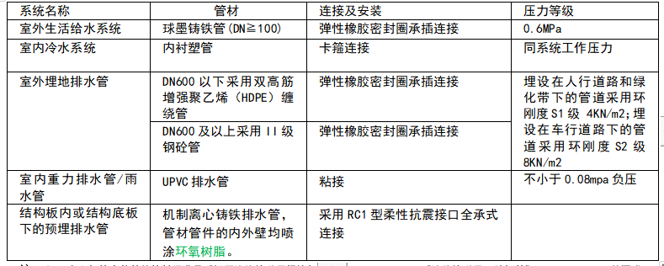
给水管道试压及施工需满足相关规范要求。材质应满足下述要求。

第三章 板换间计量及控制系统

一、总体技术要求
1.标准与规范
  - 国家现行的与本工程设计相关的标准、规范、规程
智能化系统工程在设计、施工中必须依据以下国家有关设计、产品、工程施工验收的规程、规范，本工程适用的标准及规范包括（但不限于）以下内容：
- 《智能建筑设计标准》GB 50314-2015
- 《建筑电气与智能化通用规范》GB 55024-2022
- 《安全防范工程通用规范》GB 55029-2022
- 《民用建筑电气设计标准》GB 51348-2019
- 《综合布线系统工程设计规范》GB 50311-2016
- 《视频安防监控系统工程设计规范》GB 50395-2007
- 《建筑物防雷设计规范》GB 50057-2010
- 《建筑物电子信息系统防雷技术规范》GB 50343-2012
- 《建筑设计防火规范》（2018年版）GB50016-2014
- 《热量表》GB/T 32224
我国现行的安全生产、文明施工、环保及省、市等有关规定其它适用于本合约的有关国家规范、国家标准及地方规范。
以上规范如有新版，以新版内容为准。
  - 投标人若使用与上述不同的标准和规范，应加以详细说明。当投标人推荐的标准和规范等同于或优于被替代的标准和规范时，才可被招标方接受。
  - 电气、给排水、空调、工艺专业所提的设备位置、控制要求及图纸。
  - 承包单位必须采用一切适当措施，使合约上的工作能完满的执行。无论这些措施是否在本规格说明书描述过或招标图纸上出现，如有关要求可以从招标文件或本规格说明书上合理推断结论，承包单位皆须执行。
2.配线及设备端口的标签、线缆端接

2.1所有使用的标签均应为机器打印，手写标签不予接受，标签上字体应清晰可辨。

2.2标签应具有永久的防脱落、防水、耐温（≥50⁰C）特性。

2.3所有线缆必须单独标签，线缆的两端及中途可为人接触的地方须加上标签。

2.4所有设备端口都应使用标签予以标识。

2.5所有前端设备须以标签加以标识，并清楚地表明其位置。

2.6所有的配线及跳线都应采用标签予以标识，并单独编号。

2.7所有的线槽应有明显的标识。

2.8光纤的接续和端接须采用产品供应商认可的方法和工具设备。

2.9光纤接续点必须在接续工作完成后进行现场测试。

2.10光纤接续点的衰减损耗应小于0.2dB。

2.11除非与设备端接，所有线缆不允许续接。
3.线槽与线管

3.1系统布线所需敷设的线槽及线管应采用经防腐、防锈处理的金属材料。

3.2除非已进入设备机壳内，所有线缆必须放置于线槽、线管内，不得外露。

3.3所有相互连接的线槽、线管必须使用裸铜线做电气导通，并接入弱电设备间的接地端子排，以保证接地电势的一致。导通用的铜线不得焊接在线管或线槽上，必须使用压接方式。

3.4线槽端点须有终点凸缘，直接用螺栓连结到配电板或装置上。连接件须用镀镉蘑菇形头钢螺旋、螺母和防震动固定垫圈。

3.5线槽及其配件须符合IEC61084及GB/T19215的要求。

3.6金属导管产品应符合IEC60614-2-1标准要求，并经国家专业质量检测与认证，并应现场抽检确保达到标准要求。

3.7金属导管出厂前或现场安装前应作涂敷防腐工艺，确保其具有耐受36小时盐雾防腐试验的耐腐技术性能。

3.8暗管必须弯曲敷设时，其路线长应小于15m，且该段内不得有S弯。弯曲如超过两次时，应加装过路箱(盒)。电缆暗管弯曲半径不得小于该管外径的10倍，明管弯曲半径不得小于该管外径的6倍。

3.9弱电管线和其他专业管线施工时需相互配合，无问题时方可施工。
4.线缆敷设

4.1所有线缆的敷设应按相关规范和标准施工，中标方应确认有足够空间敷设线缆。

4.2所有的线缆应敷设在指定的线槽或线管内，线缆的敷设应平直，不得产生扭绞、打圈等现象，不应受到外力的挤压和损伤。

在安排线缆路线时，必须考虑线缆的最小弯曲半径。

4.3敷设多条电缆的位置应用扎线带绑扎，并做出标识，扎线带应保持相应间距，线缆扎线带的绑扎不能太紧以免影响线缆的使用。

4.4线缆的排列应避免交叉。

4.5线缆布放时长度应有冗余，在前端设备安装位置、设备间的铜缆的预留长度一般为1米至2米，光缆在设备端预留长度为2米至3米，有特殊要求的应按设计要求预留长度。

4.6控制台、机柜内的线缆应排列整齐，并绑扎在机柜内的布线槽内，同时做出标识。线缆的敷设应便于机柜门的开启或关闭、设备的维护与更换。
5.接地

5.1中标人须保证所提供的设备都能可靠接地，并负责实施，所有接地线应采用多股铜芯导线或铜带，截面应满足国家有关规范的要求。

5.2提供的联合接地装置的接地电阻不大于1欧姆。
6.铭牌及各类标志

6.1投标人提供的设备的所有铭牌、使用指示、警告指示、设备技术性能参数必须有中文或中英文对照表示。

6.2每项设备均应有制造厂家的铭牌，并装在显著的地方，所有铭牌应采用铆钉、螺钉螺栓等方式固定或直接刻印在设备上。

6.2铭牌材料必须防锈、防潮，铭牌上的字体应清晰，颜色与底色成对比。
7.运输、包装、仓储

7.1系统设备、检测设备、备品备件、专用工具必须按业主要求单独分箱包装，并在外包装上标明设备名称、编号，以方便区分。所有设备、线缆等需要包装的货物必须使用原厂包装。

7.2货物的包装必须符合国际、国内关于海运、空运、内陆运输的有关规定。

7.3所有境内、进口货物到货地点均为 “广州赫基国际大厦项目”工地。

7.4设备储存要求：包装应适合于仓储。货物包装箱内应至少有下列资料：装箱单、产品合格证、产品检验记录、产品使用说明书、设备装配图、随箱清单。
8.相关服务

8.1向有关部门及政府机关申请并获取本项目招标范围内有关内容的一切所需许可证及牌照，包括如报装、报建、施工图、设备送审、施工许可证、报完工及竣工资料等，并负责所需的一切费用。

8.2提供所有设备和材料的技术呈审（包括所需的样本）

8.3提供保险，保证产品安全到达工地。

8.4提供施工及运输方案。

8.5提供施工图、要求土建配合图、竣工图以及一切所需的图纸及资料。

8.6提供零配件、操作及维修手册、设备系统测试报告。

8.7提供驻工地工程人员：
- 提供弱电各系统总协调人常驻工地负责现场协调各系统深化施工图和现场施工。要求相关工作经验3年以上，有与本项目类似工程相关工作，具有多年施工组织管理及协调组织深化施工图纸、弱电管线施工图、土建条件图的经验。总协调人工作简历须提交给业主/工程师审批。在施工过程中，如有需要业主/工程师有权利要求单位更换总协调人，而承包单位不能提出异议，且因此而产生的所有费用及相关责任均由承包单位承担；
- 根据本项目情况提供弱电系统调试人员（非施工人员），调试人员必须具备3年以上弱电各系统调试工作经验并有调试2个以上与本项目类似的弱电系统经验，调试人员需具备调试条件2个月前进入施工现场，熟悉本项目弱电各系统及现场条件，并提交调试方案。弱电调试人员的工作简历需要提交业主/工程师审批。在调试过程中，如有需要业主/工程师有权利要求单位更换总协调人，而承包单位不能提出异议，且因此而产生的所有费用及相关责任均由承包单位承担；
- 对业主员工提供培训及指导；
- 提供工程进度计划表；
- 所有弱电系统的一切所需的清洁及测试等工作（所有测试所需的仪器和工具由承包单位提供）
- 提供所有有关弱电系统之设备的油漆工程；
- 提供所有有关弱电系统之标签、标记工程；
- 提供所有有关弱电系统之设备之电磁兼容工程；
- 提供所有弱电系统和其它单位之间的技术管理及协调工作，并与建筑承包单位进行联系协调，按时完成有关工作；
- 提供在保养期内的维修及保养，详细的保养程序表和保养工作细节须于工程完成前提交建筑师/工程师批准；
- 施工期间及竣工后清理及运走所有与本合约有关的废料和垃圾道指定地点；
- 在保修期内，承包单位需根据业主要求为整个弱电系统提供软件系统升级（包括操作系统平台及专用系统软件），而所有费用均应包括在投标总价之中；

8.8各有关政府部门及公用事业机构之协调及合作
- 本承包单位必须提供所需的有关资料包括图纸、样品、产品说明等给各有关政府部门及公用事业机构作审批之用。
- 本承包单位应负责为开通本系统而与国家有关部门的协调工作。
- 本承包单位应负责为本系统的相关方案评审、系统检测、验收相关环节之政府、行业协会、社会组织之相关工作。
9.其余事项
本建筑智能化工程使用的所有线缆的防火等级均要求达到阻燃以上等级。所有管线根据建筑物内的室内装饰情况选择合适的敷设方式。
各系统的部件和材料应符合制造商提供的规格书给定值的电压、电流、温度、应力或任何其他条件。所有设备均应具有短路保护，包括电源内部的保护。当由于电源系统切换、线路故障或地电位升高引起电压幅度和相位变化时，设备不致受到损坏且保持正常性能。
所有电缆应接至端子排。所有端子排、电缆、接线及设备应采用业主认可的标签标识，标签采用永久性不沾水、不退色标签。
考虑到不同产品的差异性，本次招标要求的设备种类及数量包含但不限于本用户需求书之列之设备清单。对于已列明的设备，原则上须包含；对于未列明但实现本工程所有功能所必需的设备应该在报价清单中详细列出并读入总报价，同时在差异表中列明数量、单价、总价并说明原因。如果是实现系统功能必需的设备和必需增加的数量，但投标人没有在投标清单列出，将视为漏项。中标后业主有权要求中标人无偿补足。
本招标技术需求文件提出的是最低限度的技术要求和指标，投标人应考虑此基准，按文件的要求进行详细的系统设备配置。所选用、配置的系统设备参数不得低于本技术文件提出的技术要求。投标人提供详细的设备选型依据，计算依据以及详细的技术参数，便于后期维护。
竣工图纸资料中注明要求提供设计部分软件系统的密码及相应的授权许可，便于后期维护。
投标人应结合施工图纸来阅读本招标文件，以明确各智能化系统的架构及配置要求。
投标单位应充分了解、深刻领会本项目的设计思路、技术要求、工程界面，确保本智能化工程各系统的完整性。

二、综合布线系统
1.系统概况
作为本项目信息基础设施之一的综合布线系统，提供高质量、高性能、完备的物理通信链路，是室外管网及用户侧计算机网络通信其它弱电监控系统的通讯传输基础设施和物理通信链路。
综合布线系统主干采用24芯千兆单模光缆。
本项目用户侧的通信进线由临2站冷站经室外管网接至纵十七路、横五路及纵十八路的用户侧地下室的板换间机房内，并预留后期接至东1或东2站的室外管网路由条件，智能化系统与工艺控制系统的通信光缆分别采用2条（一用一备）24芯单模光缆形成环形链路，接至末端用户侧。
  - 干线子系统
数据主干采用24芯室内/室外单模光缆。
光缆须满足LSZH要求；须满足1000Mbps的应用需求；所用材料还必须符合 IEC 对抗拉力，压力和拉力的承受标准。
  - 设备间子系统
系统在各末端用户侧房间/弱电间设置控制柜，用以ONU（光网络单元）等设备的安装，并由电力专业统一配置 AC220V 交流电源插座进行供电。
2.系统总体性能要求
发包方选择的产品制造商应具有多年以上的综合布线产品制造经验，产品质量保证及终身系统应用保证为20年或以上。
承包商须根据本技术规格说明书的要求及图标进行设计，供应一套综合布线系统包括安装接线，测试及试运转。系统须依照制造厂商的规范要求进行布线及安装，并须保持最佳的运转情况。
本系统应由组合式线路及其配件组成，所有设备应来自同一间制造厂的标准产品。本系统配件设备的位置及其最大尺寸应与图纸所指定的相符。承包单位须负责按照最新要求进行设计和安装﹐并适应现场的条件限制。
除机柜、集合点箱体外，系统的其余所有铜缆、光缆、模块、配线架、跳线管理器、跳线、尾纤、面板、标签夹、接插件、工具等设备材料必须为端对端同一厂家的布线产品。生产商应具备ISO9001、ISO14001和RoHS质量体系认证证书，并提供相关证明文件。
工程所有布线产品均具有厂家供货确认函原件（不得使用任何假货及水货）方可进场施工。
设备制造商生产的六类产品及组成的永久链路必须通过国际或国内第三方实验室的认证测试，并提供证明文件。系统产品应取得信息产业部数据通信产品质量监督检验中心的认证。项目竣工时必须针对本次项目提供详细的测试报告和技术文档。
设备制造商生产的单模OS2光纤产品必须通过国际或国内第三方实验室有关满足ITU-T G652.D标准测试的认证报告，并提供相关认证文件。
所有光纤产品要求采用符合LASH阻燃标准的护套材料，并提供相关产品检验报告。
综合布线系统的所有线缆在敷设过程中必须一根线缆敷设到位，中间不得有断点。所有机架/机柜内各配线架的摆放及线缆的走向必须合理，接插件、模块及跳线的标志齐全，线缆终端必须有编号和标签，以标明线号、线位、区号和房号。
工程完成后，系统永久链路的回波损耗（RL）、插入损耗（IL）、近端串音（NEXT）、近端串音功率和（PS NEXT）、衰减串音比（ACR）、衰减串音比功率和（PS ACR）、等电平远端串音（ELFEXT）、等电平远端串音功率和（PS ELFEXT）、直流环路电阻、传播时延、传播时延偏差、非平衡衰减等指标应满足或高于《综合布线系统工程设计规范》（GB50311-2007）第5章系统指标中的E级标准，并提供检测报告。（测试设备应使用第三方厂商生产国际测试设备，如：美国Fluke公司的Fluke-DTX1800或Omniscanner2）。
所有线路，模块，配架在一个项目中均应使用同一品牌的产品，以便保修和产品追索。承包商须供应及安装所指定或为了成功地完成本系统所要求的一切有关设备。
3.系统总体技术要求
1）主干光纤要求采用单模光缆，支持的网络带宽可以达到下行2.5Gbps，上行1.25Gbps。
2）综合布线系统必须符合国际标准 TIA/EIA-568B.2-1，EN50173 和 ISO11801：2002 的规定。
3 ）综合布线系统产品必须为全系列产品，端到端只准使用同一品牌的产品，包括各种线缆、配线架、模块和面板、跳线、连接器等。
4）机柜/机架及其配件等可采用不同品牌，机柜/机架的颜色、样式、外观等，需要在投标文件中说明，并在中标后由业主最终确定。
5）所有的线槽和线管必须采用金属材质，所有水平线缆要求采用符合 IEC60754标准的低烟无卤材料，满足防火等级 IEC60332-1 标准；为确保工程质量，禁止使用任何形式的非原厂生产的工程线缆。
6）综合布线系统的所有线缆在敷设过程中必须一根线缆敷设到位，中间不得有断点。所有机架/机柜内各配线架的摆放及线缆的走向必须合理，接插件、模块及跳线的标志齐全，线缆终端必须有编号和标签，以标明线号、线位、区号和房号。
7）综合布线系统要求采用标准模块化的接插件，除中心机房内主语音配线架跳线外，其余配线间跳线均采用快接式，以便今后的管理和使用。
4.主要设备技术参数要求
室内单模光缆
1) 规格：24芯
2）符合 EN60793-2-10 规范
3) 外护套：满足 OFNR 阻燃要求
4) 符合 TIA/EIA 568B 和 ISO 11801：2002
5) 工作温度范围： -60°C 至 85°C
室外铠装单模光缆
1) 规格：24芯
2）符合 EN60793-2-10 规范
3) 外护套：室外铠装
4) 符合 TIA/EIA 568B 和 ISO 11801：2002
5) 工作温度范围： -60°C 至 85°C
光纤跳线及光纤尾纤
1) 光纤跳线，光纤尾纤和连接硬件应考虑为同一品牌
2) 最小弯曲半径：2.54 cm
3) 工作温度：－10℃至 70℃
4) 损耗：不大于 0.3 dB/每对连接器
光纤配线架
1) 配线架端口：48 口，自带理线器
2) 安装方式：19 英寸机柜式安装
3) 连接衰耗：多模 0.1dB；单模 0.2dB
4) 标签：自带明显数据或语音标签
5) 安装要求：前面操作，安装迅速方便；每个端口都是独立的，并可从前端取下，配线箱盖板可从后端取下
6) 工作温度范围：－10℃至 70℃
7) 阻燃级别符合 UL94V-0 等级

三、信息网络系统
1.系统概况
信息网络系统作为综合能源信息化管理、服务的基础，必须满足办公业务能随时随地接入互联网的要求，以提升综合能源信息化的整体形象。宽带接入的普及和无线技术的成熟发展为实现这一目标提供了重要支持。结合有线网络的固有优势，灵活发挥无线技术的优势，综合规划综合能源的整体网络环境建设。
信息服务与应用是建立计算机网络的最终目标，对信息数据的处理、保存和维护就显得十分重要，而服务器正是网络共享信息资源的中心，服务器作为计算机网络系统的重要组成部分，承担着所有应用系统信息数据的处理和保存任务。所以，必须根据系统的业务与应用的具体要求，建立一套科学的，有效的服务器体系，以保证网络信息资源的安全、可靠和各项业务系统的正常运转。
2.系统总体技术要求
  - 系统结构
本项目根据使用用途设置两套网络：
1）通用网供用户侧板换间内安防系统设备使用。
2）设备控制网供工艺自控系统、工艺控制设备和用户板换间自控设备使用。
①通用网：采用双环网架构，包括核心层和接入层等部分，主干采用单模光缆，支持千兆链路；终端用户端口速率10/100/1000M自适应。通用网提供有线网络互联网接入、安防系统设备运行及数据交换与传输的网络，各子系统通过VLAN方式进行虚拟网管理。
②设备控制网：采用双环网架构，两个环网互为冗余。网络包括核心层和接入层等部分，主干采用单模光缆，支持千兆链路；终端用户端口速率10/100/1000M自适应。设备控制网为自控系统专用。
  - 网络安全
1）接入层交换机采用端口隔离和端口安全设置，控制端口之间的互访；
  - 网络管理
1）要求接入层均采用可管理交换机，并至少支持SNMP、Web、RMON网络管理协议。
2）要求所有网络设备均提供工信部入网证明和检验报告。
3.主要设备技术参数要求

3.1 24口接入交换机（工业环网型）
网络标准 | G.8032 (ERPS)、IEEE802.3、IEEE802.3u、IEEE802.3z 、IEEE802.3x、IEEE802.3ad、IEEE802.1p、  IEEE802.1x、IEEE802.3ab、IEEE802.1Q、IEEE802.1d、IEEE802.1w、IEEE802.1s、  IGMP Snooping v1/v2/v3
管理功能 | SNMP v1/v2c/v3集中管理设备、RMON、端口镜像、QoS、LLDP、DHCP Server、文件管理、日志管理、端口统计、ARP
安全技术 | 用户权限分级、ACL、802.1X认证、端口告警、电源告警、风暴抑制、Telnet配置、HTTPS配置、链路震荡保护
支持介质 | 10BASE-T CAT3、4、5、6 UTP（≤100米）  100BASE-TX CAT5 UTP（≤100米）  1000BASE-T CAT6 UTP（≤100米）  100BASE-FX 单模/多模光纤，SC/LC接口  1000BASE-X 单模/多模光纤，SC/LC接口
网络接口 | 24个10/100/1000Mbps以太网RJ45电口  4个1000BASE-X SFP光口
告警端口 | 1路继电器常闭告/常开告警信息输出
交换方式 | 存贮转发
流量控制 | 半双工背压，全双工IEEE802.3x
生成树算法 | STP/RSTP/EAPS/ERPS
环网自愈 | 20ms
背板带宽 | 256Gbps
包缓存大小 | 4Mbits
MAC地址表 | 16K
指示灯 | 电源指示灯PWR1、PWR2  设备运行指示灯RUN  环网运行指示灯RING  告警指示灯ALARM  电口LINK/ACT、1000M  电口LINK/ACT、10/100M  千/百兆光口G20～G28 LINK/ACT
传输距离 | 双绞线100米（标准CAT3、4、5 UTP）  多模光纤850nm，2Km  多模光纤1310nm，5Km  单模光纤1310nm，20Km  单模光纤1310nm，40Km  单模光纤1310nm，60Km  单模光纤1550nm，80Km
电源 | 100～370VDC直流或85～265VAC交流输入
电源端子 | 5芯5.08mm间距接线端子  过压、过流、反接保护
继电器端子 | 承载能力30V/5A或250AC/10A
功耗 | 空载功率：10.80W（HS-7428A-TX）  12.40W（HS-7428A-2GSFP）  13.60W（HS-7428A-4GSFP）  14.90W（HS-7428A-8GSFP）  满载功率：12.90W（HS-7428A-TX）  14.30W（HS-7428A-2GSFP）  15.70W（HS-7428A-4GSFP）  18.50W（HS-7428A-8GSFP）
工作温度 | -40℃-75℃
存储温度 | -40℃～85℃
相对湿度 | 5%～95%（无凝结）
机械结构 | IP40防护等级设计,波纹式高强度金属外壳  采用19英寸1U机架式安装  尺寸: 440mm X 229mm X 44mm（L X W X H）
行业标准 | EMI：FCC Part 15，CISPR (EN55022) class A  EMS：EN61000-4-2 (ESD)，Level 4  EN61000-4-3 (RS)，Level 3  EN61000-4-4 (EFT)，Level 4  EN61000-4-5 (Surge)，Level 4  EN61000-4-6 (CS)，Level 3  EN61000-4-8，Level 5
冲击 | IEC 60068-2-27
自由落体 | IEC 60068-2-32
震动 | IEC 60068-2-6
质保 | 5年
认证 | CE、FCC、RoHS

四、视频监控系统
1.系统概况

系统结构
1）本工程采用数字视频监控系统，前端设置800万像素高清IP摄像机。
2）系统中使用的设备必须符合国家法律法规和现行强制性标准的要求，并经过法定机构检验或认证合格,监视图像信息和声音信息应具有原始完整性。当发生报警事件时，可联动到附近的摄像机，自动将报警现场的情况切换到监视器上供控制室工作人员准确地掌握现场的情况，及时有效地调动保安人员到现场处理警情，并启动录像机进行实时录像，以供事后重放分析。系统记录的图像信息应包含图像编号／地址、记录时的时间和日期。

系统构成
1）用户侧板换间内摄像机采用RVV2×1.0电源线，由板换间内设置的UPS提供AC 220V电源并在摄像机处变压后提供AC 12/24V电源。板换间内所有监控摄像机电源均引自UPS电源。
2.系统总体技术要求

2.1本工程监控中心实时监控并采用视频网络存储设备进行录像，支持RAID0,1,3,5,6,10,50众多级别，磁盘支持冗余热备，满足用户对录像数据不同重要性的要求。每路信号录像保存格式采用1080p格式，保存时间为90天。

2.2采用双码流技术（预览流与存储流分离技术），主码流和子码流的码流类型、分辨率、帧率、位率上限、图像质量、位率类型均独立可调。

2.3本系统通过视频管理系统软件、视频综合平台来实现对多路摄像机系统的控制及管理，系统控制程序的编制或对系统的控制指令均能在视频管理工作站、控制键盘上进行。

2.4监控系统具有通过操作回放和图像搜索，回放图像抓拍，静止和动态放大功能。

2.5系统应提供所需通讯界面及协议、软件开发包，支持向建筑设备监控系统的集成。

2.6前端摄像机要求实现与相应区域的报警探测器、门禁实现硬联动，当门禁控制器、报警探测器发出报警信号时，监视屏自动弹出相应区域的监控画面。
3.主要设备技术参数要求

3.1固定枪式摄像机
1）像素：不低于800万
2）分辨率：1920 × 1080
3）最小照度：彩色：0.0005 Lux @(F1.2,AGC ON)，黑白：0.0001Lux @(F1.2,AGC ON) , 0 Lux with IR。
4）日夜转换模式，自动红外滤片切换彩转黑
5）日夜转换方式：自动,定时,报警触发
6）部分支持宽动态，宽动态范围：数字宽动态
7）视频压缩标准：H.264 / H.265 / MJPEG
8）主码流分辨率与帧率：50Hz：25fps (1280 × 960)，25fps (1280 × 720)
9）至少具备双码流输出
10）背光补偿：支持，可选择区域
11）支持强光抑制
12）电源供应：AC24V±10% / DC12V±10% / PoE
13）部分摄像机要求支持走廊模式，增加纵向狭长环境下监控区域。具体由施工单位根据业主需求进行产品选型及深化。
14）部分摄像机要求具有智能行为分析功能，包括越界侦测，区域入侵侦测，徘徊侦测，物品遗留/拿取侦测等。具体由施工单位根据业主需求进行产品选型及深化。
15）部分摄像机要求具有报警信号输入接口，实现报警联动功能。具体由施工单位根据业主需求进行产品选型及深化。
16）摄像机必须支持原厂3年质保。

五、用户板换间（DCS）分散控制系统
1. 技术规范
1.1 总则
1.1.1.本规范书对广州金融城东区临2站综合能源项目用户板换间分散控制系统(以下简称DCS)提出了技术方面和有关方面的要求。
1.1.2.本规范文件提出的是最低限度的要求，并未对所有技术细节作出规定，也未完全陈述与之有关的规范和标准。发包方应提供符合本规范书和有关国际标准要求的优质DCS。
1.1.3.所有文件、图纸及相互通讯，均使用中文。不论在合同谈判及签约后的工程建设期间，中文是主要的工作语言。
1.1.4.发包方所提供的控制器应结合工艺系统的特点，并按功能分散和物理分散的原则进行设计,是专用的控制系统。在执行合同的过程中，随着工程设计进程和技术资料逐渐完善，在不超出I/O总量的前提下，硬件、软件冻结前后，招标方对过程I/O信号及控制要求的变化，发包方应及时更新设计而不发生费用问题。
1.1.5.本工程采用《电厂标识系统编码标准》（GB/T50549-2010）。发包方在中标后提供的技术资料（包括图纸）和设备标识必须有标识编码。
1.1.6.配套DCS系统厂家采用国产知名品牌，按和利时、上海新华、南京科远选型及以上标准品牌选型，最终选型由业主确认。资料的组织结构清晰、逻辑性强。资料内容正确、准确、一致、清晰完整，满足工程要求。
1.2.规范和标准
本规范书中涉及的所有规范、标准或材料规格(包括一切有效的补充或附录)均应为最新版本，即合同生效之日作为采用最新版本的截止日期。若发现与本规范书与参照的文献之间有不一致之处，发包方应向招标方指明。引用的规范和标准至少包括：
美国防火协会(NFPA)
ANSI/NFPA 70 国家电气规范
NFPA 8506 余热锅炉标准
美国电气和电子工程师协会(IEEE)
IEEE 122 汽轮发电机控制系统性能特性的推荐实例
IEEE 1050 在电站仪表和控制设备接地导则
IEEE STD 1046 电厂分散数字和控制和监视系统的应用导则
ANSI/IEEE 472 冲击电压承受能力导则(SWC)
ANSI/IEEE 488.1 可编程仪表的数字接口
ANSI/IEEE 488.2 标准规范、格式、协议和常用命令
IEEE 518 减小来自外部源的电噪声输入到控制器的电气设备的安装指南
美国国家标准学会(ANSI)
ANSI B133.4 燃气轮机控制和保护系统
ANSI C37.90.1 保护继电器和继电器系统的耐冲击能力(SWC)测试
ANSI C96.1 测温热电偶
ANSI X3.4 信息交换规范
ANSI X3.24 数据处理终端设备与同步数据通信设备之间的接口信号质量
美国电子工业协会(EIA)
EIA RS-232-E 数据终端设备与使用串行二进制数据进行数据交换的数据通信设备之间的接口
EIA RS-485 数据终端设备与使用串行二进制数据进行数据交换的数据通信设备之间的接口
国际电子技术委员会(IEC)
IEC 529 外壳防护等级
IEC 61508 电力/电子/可编程电子相关安全系统的功能性安全装置
IEC 8802 (IEEE 802) 局域网与大都市网络的标准
IEC 1131 编程控制器
IEC 529 外壳提供的保护等级
美国仪器学会(ISA)
ISA IPTS 68 热电偶换算表
ISA RPA-S5.1 过程仪表技术
ISA S5.2 过程运行的二进制逻辑图
ISA S5.5 过程显示的图形符号
ISA SP 71 过程测量和控制系统的环境条件：电源
ISA S71.01 过程测量和控制系统的环境条件：温度和湿度
ISA S71.02 过程控制系统环境条件
ISA RP55.1 数字处理计算机硬件测试
美国科学仪器制造商协会(SAMA)
SAMA PMS 22.1 仪表和控制系统的功能图表示法
UL 50 Cabinets and Boxes机柜和箱柜
UL 508 Industrial Control Equipment工业控制设备
美国电气制造商协会(NEMA)
NEMA 250 电气设备外壳
ANSI/NEMA ICS4 工业控制设备和系统的端子排
ANSI/NEMA ICS6 工业控制设备和系统外壳
美国机械工程师协会(ASME)
UL 1418 电视用阴极射线管的防内爆
UL 44 橡胶导线、电缆的安全标准
UL 698 用在危险区域的工业控制设备
GB2421-89 电工电子产品基本环境试验规程 总则 (EQV)
OPC基金会 OPC 协议V2.0
发包方可提出其他相当的替代标准，但需经招标方确认。
2. 技术性能要求
2.1 总 则
2.1.1 本项目用户板换间自动化控制系统采用集散控制系统（DCS），即具备分散控制、集中操作、分级管理、分而自治、综合协调特点的多级控制结构的模式，用户板换间DCS系统由通信网络、控制器设备等部分组成。
2.1.2 制冷工艺自控系统为一个独立的系统，系统提供统一的OPC接口或BACnet接口给上层管理系统。
2.1.3 控制系统应易于组态（图形化、模块化），易于使用，易于扩展。
2.1.4 控制系统的设计应采用合适的冗余配置，并具有自诊断功能（诊断至通道级），使其具有高度的可靠性。冗余设备的切换（人为切换和故障切换）不影响所控设备运行状态及控制系统工作。系统内任一组件发生故障，均不应影响整个系统的工作。
2.1.5 控制系统的监视、报警、SOE记录、机组跳闸事件记录、实时曲线、历史曲线和网络及系统的自诊断功能应能高度集中在LCD上显示并根据需要在打印机上打印。
2.1.6 控制系统设计还应遵循以下故障准则：
—— 单一故障不应引起控制系统的整体故障。
—— 单一故障不应引起其他系统的误动或拒动。
—— 控制功能的分组划分应使得某个区域的故障将只是部分降低整个控制系统的控制功能，此类控制功能的降低应能通过运行人员干预进行处理。
—— 控制系统的构成应能反映设备的冗余配置，以使控制系统内单一故障不会导致运行设备与备用设备同时不能运行。
2.1.7 为满足上述故障准则，控制系统应包括各种可行的自诊断手段，以便内部故障能在对过程造成影响之前被检测出来。此外，保护和安全系统应具备通道冗余或测量多重化以及自检和在线的试验手段。
2.1.8 发包方提供的控制系统应具备远程诊断功能，即：发包方技术人员能够在其公司所在地通过电话线拨号或其它通讯方式与所供控制系统实现连接，并对其进行异地远程故障诊断。对于此项功能必须设置有用户允许闭锁手段，以便在用户的监控下进行此项操作。
2.1.9 控制系统应采取有效措施，以防止各类计算机病毒的侵害和控制系统内各存贮器的数据丢失。与全厂生产监控及信息系统的接口应具有单向性，应采取有效措施防止网络的恶意入侵。
2.1.10 整个控制系统的可利用率至少应为99.9%。
2.1.11 在执行合同的过程中，随着工程设计进程和技术资料逐渐完善，在系统连续试运行完成前，招标方对控制系统过程I/O信号及控制要求的变化，发包方应及时更新设计而不发生费用问题。
2.2 硬件要求
2.2.1 一般要求
- 系统硬件应采用有现场运行实绩的、先进可靠的和使用以微处理器为基础的分散型的硬件。发包方应在供货清单上注明所提供的各类模件及设备的生产国籍及厂家。
- 系统内所有模件均应是固态电路，标准化、模件化和插入式结构。
- 模件的插拔应有导轨和联锁，以免造成损坏或引起故障。模件的编址不应受在机柜内的插槽位置所影响，而是在机柜内的任何插槽位置上都应能执行其功能。
- 机柜内的模件应能带电插拔而不损坏，且不影响其它模件正常工作。
- 模件的种类和尺寸规格应尽量少。
- 安装于生产现场的控制系统模件、设备应具有足够的防护等级和有效的保护措施，以保证在恶劣的现场环境下正常工作。
2.2.2 处理器模件
- 过程控制站内应采用冗余配置的中央处理器或各司其职（功能上应分离）的处理器模件，以提高系统可靠性。处理器模件应使用I/O模件采集的过程信息来完成模拟控制和数字控制。
- 发包方提供的冗余处理器不仅应满足本规范规定的负荷率指标，还应充分考虑物理上和功能上分散，各控制系统应相对独立。此外，处理器的功能分配还应与逻辑设计相结合，以尽量减小通讯总线的负荷率。
- 多功能处理器模件应带有LED自诊断和运行状态显示。
- 处理器模件不允许使用随机存取存储器（RAM）作为组态存储单元，重新插入不影响工作。
- 某一个处理器模件故障，不应影响其它处理器模件的运行。此外，数据通讯总线故障时，处理器模件应能继续运行。
- 对某一个处理器模件的切除、修改或恢复投运，均不应影响其它处理器模件的运行。
- 处理器模件应冗余配置，一旦某个工作的处理器模件发生故障，系统应能自动地以无扰方式，快速切换至与其冗余的处理器模件，并在操作员站报警。
- 冗余配置的处理器模件与系统均应有并行的接口，即均能接受系统对它们进行在线组态和组态修改。处于后备状态的处理器模件，应能不断更新其自身获得的信息,并与工作模件保持数据同步。
- 发包方应保证其冗余处理器模件的切换在一个处理器处理周期内完成，并应保证系统的控制和保护功能不会因冗余切换而丢失或延迟。
- 电源故障应属系统的可恢复性故障，一旦重新受电，处理器模件应能自动恢复正常工作而无需运行人员的任何干预。
- 控制站设计计算负荷率应按规范书中实际工艺点数，并考虑规范书的3.2.2.3节24)中所述因素后即使在最繁忙的情况下（机组启/停或事故状态下）不应超过60%。
2.2.3 过程输入/输出（I/O）
- I/O模件应“智能化”，以减轻控制系统的处理负荷。I/O模件应能完成扫描、数据整定、数字化输入和输出、线性化、热电偶冷端补偿、过程点质量判断、工程单位换算等功能。
- 所有模拟量输入每秒至少扫描4次，所有数字量输入每秒至少扫描10次，事故顺序(SOE)输入信号的分辨率不大于1毫秒。为满足某些需要快速处理的控制回路要求，其模拟量输入信号应达到每秒扫描8次，数字量输入信号应达到每秒扫描20次。
- 厂用电380V母线电压采样周期不大于100ms；低厂变电源开关、380联锁开关、保安段电源开关开入量采样周期不大于20ms。其它电气模拟量输入采样周期不大于200ms；开关量输入采样周期不大于20ms；脉冲量输入宽度：80ms～120ms。
- 所有的I/O模件都应有标明I/O状态的LED指示和其它诊断显示，如模件电源指示等。
- 应提供热电偶、热电阻及4～20mA信号的开路和短路以及输入信号超出工艺可能范围的检查功能，这一功能应在每次扫描过程中完成。
- 事故顺序（SOE）输入信号的分辨率应不大于1毫秒，其功能应由DCS系统硬件实现。信号的时间基准应同步到模件级，以防止进入不同机柜的SOE信号时序发生错乱。发包方应说明为达到这一要求所采取的措施。
- 所有接点输入模件都应有防抖动滤波处理。如果输入接点信号在4毫秒之后仍抖动，模件不应接受该接点信号。发包方应详细说明采取了何种措施来消除接点抖动的影响，并同时确保事故顺序信号输入的分辨率为1毫秒。
- 处理器模件的电源故障不应造成已累积的脉冲输入读数丢失。
- 应采用相应的手段，自动地和周期性地进行零漂和增益的校正。
- 分配控制回路I/O信号时，应使一个处理器或一块I/O通道板损坏时，对机组安全的影响尽可能小。工艺上并列运行或冗余配置的设备，冗余输入的热电偶、热电阻、变送器信号的处理，其相关I/O点应由不同的I/O模件来完成。单个I/O模件的故障，不能引起任何设备的故障或跳闸。重要的输入/输出信号的通道应冗余配置，并分别配置在不同通道板上，必要时应分别配置在不同处理器的不同通道板上。对于重要（可引起机组跳闸或机组减出力）并列运行或冗余配置的辅机控制I/O，应分别置于不同处理器的通道板上。同一调节回路的参数采集和控制指令输出应尽量分配在同一处理器中，以减小通讯负荷。发包方的整体的I/O分配方案应满足安全和负荷均衡的要求，并经招标方审核通过。
- 控制系统至执行回路的开关量DO输出信号采用继电器输出。DCS与执行机构等以模拟量信号相连接时，二端对接地或浮空等的要求应相匹配，否则应采取电隔离措施。DCS应采取有效的措施对I/O的过压、过流进行保护。在系统电源丧失时，执行机构应保持在安全（全开、全关、保持可设定）的位置。
- 所有输入/输出模件，应能满足ANSI/IEEE472“冲击电压承受能力试验导则（SWC）”的规定。开关量模件不超过16通道，模拟量模件不超过8通道。
- 每8个模拟量输入点至少有一个单独的A/D转换器，每一个驱动用的模拟量输出点应有一个单独的D/A转换器，每一路热电阻输入应有单独的桥路。此外，所有的模拟量输入通道、输出通道及其工作电源，均应互相隔离。模拟量输入模件的4～20mA信号可根据用户要求配置成模件供电或外部供电。I/O模件的4～20mA与1～5V信号输入应可在卡件上方便地设定。
- 在整个运行环境温度范围内，DCS精确度应满足如下要求：模拟量输入信号（高电平）0.1%；模拟量输入信号（低电平）0.2%；模拟量输出信号0.25%。系统设计应满足在六个月内不需手动校正而保证这三个精确度的要求。所有I/O模件上不能有用于通道校验的手动装置，只能在工程师站上用软件来完成。
- 对变频调速装置控制的输入/输出应采取隔离措施。
- I/O类型
- 热电偶（T/C）输入：
能直接接受分度号为K、E、T型热电偶信号（不需变送器），并进行冷端补偿。热电偶在整个工作段的线性化应在过程站内完成而不需要通过数据通讯总线。对来自测量发电机温度元件的信号时，应采取抗干扰措施。
- 热电阻（RTD）输入：
有直接接受三线制（不需变送器）的Cu50、Cu100、Pt10、Pt100、Pt1000等类型的热电阻能力，并且发包方应提供这些热电阻所需的电源。
- 模拟量输入：
4～20mA信号（接地或不接地），最大输入阻抗为250Ω，系统应提供4～20mA二线制变送器的直流24V电源，且每一分支供电回路的接地和短路不应影响其它分支供电回路的正常工作。对1～5VDC输入，输入阻抗必须是≥500kΩ。对一些回路，应提供抗干扰隔离措施（包括设置隔离变送器）。
- 模拟量输出：
4～20mA或1～5VDC可选，具有驱动回路阻抗大于600Ω的负载能力。负端应接到隔离的信号地上。系统应提供直流24V回路电源。
应具有隔离和抗干扰措施，必要时应加外隔离设备。
用于重要模拟量闭环控制回路的模拟量控制输出应采用回路控制卡，且每块回路控制卡的控制对象不得多于2个。
- 数字量输入：
负端应接至隔离地上，系统应提供对现场输入接点的“查询”电压，“查询”电压为48V。
- 数字量输出：
数字量输出模件采用电隔离输出，隔离电压≥250V，能直接驱动控制用电动机和任何中间继电器。所有DO通道（包括备用通道）必须提供隔离中间继电器。发包方应提供中间继电器、继电器柜及可靠的工作电源，包括继电器柜与组件柜之间的连接电缆。每个继电器柜中间继电器的安装数量最多不得超过240个。
继电器应采用端子接线型、易于更换、能常带电，且分别采用交直流继电器用于交直流回路。继电器均应采用进口产品，至少提供两副DPDT接点，输出接点容量应满足以下要求：
230VAC 115VDC 230VDC
Ⅰ— 接点闭合（感性回路）： 5A 10A 5A
Ⅱ— 连续带电： 5A 5A 5A
Ⅲ— 接点分断： 2.5A 2A 0.5A
具体型号在设计联络会时确定。
发包方应提供少量大接点容量的中间继电器用于电气直流控制回路。
发包方根据招标方提供的IO清单，提供两类DO输出，一类是无源干接点DO输出；另一类是带驱动回路的DO输出，DO输出可直接驱动24VDC 10A和220VAC 3A电磁阀动作。发包方提供驱动回路的电源模块、继电器柜、回路电缆和接线等设计和成套供货。
- 脉冲量输入：
每秒能接受6600个脉冲。脉冲幅值≥50mV。
系统应能接受磁性转速传感器的信号（0～36V、6600个脉冲）。
用于测量电度量的脉冲输入，系统应能对其采集并按不同时段进行电度累加和统计。可修改电度量的倍率、初值等。
脉冲信号的频率、宽度和信号特性在设计联络会上确定。
- 所有I/O类型卡能耐380VAC的窜入而不会损坏卡件本身，且所有I/O点全部隔离、浮空。单个I/O通道至现场电缆的接地或短路不应影响该模件其他通道信号的检测。
- 发包方应对传感器及输入、输出信号的屏蔽提出建议，以满足其系统设计要求。发包方应在机柜内提供足够多的屏蔽接线端子，以满足所有屏蔽信号在机柜侧接地的要求。
- 发包方提供的模拟量、数字量和脉冲量通道应满足本规范文件规定的型式和数量要求。
- 用于跳闸、重要的联锁和超驰控制的信号，系统信号应直接采用硬接线，而不可通过数据通讯总线发送。此部分硬接线点属于控制系统内部I/O点，其点数不在现场I/O数量范围内，发包方应在联络会上提出清单，由招标方认可。
- 发包方除提供规定的现场输入输出通道外，还应满足系统对输入输出信号的要求，如模拟量与数字量之间转换的检查点、冷端补偿、电源电压检测及各子系统之间的硬接线联接点。
- 对处理器模件具有I/O功能的系统，开关量控制模件的数量应满足不同控制对象数量的要求。
- 每个进线柜按不超过300点设计I/O。
2.2.4 数据通讯系统
2.2.4.1 系统内部的通讯
- 数据通讯系统应将各过程站、人—机接口及为之服务相关设备、输入/输出处理系统及系统外设联接起来，以保证可靠和高效的系统通讯。
- 连接到数据通讯系统上的任一系统或设备发生故障，不应导致通讯系统瘫痪或影响其他联网系统和设备的工作。通讯总线的故障不应引起机组跳闸或使过程站不能工作。
- 所提供的通讯总线应是冗余的（包括冗余通讯总线接口模件）。冗余的数据通讯总线在任何时候都应同时工作。发包方应说明其通讯速度、介质、通讯协议，以及总线上最多可挂多少个站和二个站之间的最大距离。
- 挂在数据通讯总线上的所有站，都应能接受数据通讯总线上的数据，并可向数据总线上发送数据。
- 数据通讯系统的负载容量，在最繁忙的情况下，以太网不超过20%，以便于系统的扩展。在系统启／停过程中、机组异常状态下出现大量报警信号时、保护控制系统动作过程中，必须保证操作人员在键盘上发出指令到信号在I/O输出通道上正确反应或现场过程检测信号状态变化后在LCD上正确显示的时间不能超过1秒。发包方应提供计算和考核的办法，并提供测试硬件和软件用于显示数据通讯系统的负载容量。
- 在机组稳定和扰动的工况下，数据总线的通讯速率应保证运行人员发出的任何指令均能在1秒或更短的时间里被执行。发包方应确认其保证的响应时间，在所有运行工况下（包括在1秒内发生100个过程变量报警的工况下），均能实现。
- 数据通讯协议应包括CRC（循环冗余校验）、奇偶校验码等，以检测通讯误差，并采取相应的保护措施，确保系统通讯的高度可靠性。应能连续诊断，故障出现时能及时报警。
- 发包方应详细说明有关的“通讯协议”（如信息结构、信息寻址、传输方向、数据格式、数据块长度、调制和传输介质等）、诊断功能和设备、故障站的自恢复以及每个站的访问时间等，并提交招标方确认。
- 当数据通讯系统中出现某个差错时，系统应能自动要求重发该数据，或由硬件告知软件，再由软件判别并采取相应的措施，如经过多次补救无效，系统应自动采取安全措施，如切除故障设备，或切换至冗余的装置等。
- 发包方应说明及消除数据传送过程中的误差和干扰，以及数据通讯总线敷设时必须注意的事项。
- 数据通讯总线应能防止外界损伤。
2.2.4.2 通讯接口
- 当其它控制系统所采用的硬件型式与控制系统不同时，控制系统应具有与这些控制系统的数据通讯接口与设备，并全面负责接口协调工作，这些工作包括制订网络通讯接口方案、提供网络通讯软硬件(包括通讯电缆)、与其它控制系统供货商进行接口技术配合和协调、最终保证各通讯接口和控制功能的实现及时钟同步等。不管采用何种接口形式不再发生额外费用。
- 发包方的控制系统不应因这些对外接口的存在而使控制系统本身的性能降低。应可利用控制系统操作员站的操作界面对与其联网的各控制系统进行监视和操作（用控制系统操作员站实现其它各系统操作员站的全部功能）。发包方的工作和供货应保证能够实现上述目的。
- 系统的通讯接口应支持RS232C，RS485/422和以太网方式（RJ45）连接，支持TCP/IP、ControlNET、MODBUS、MODBUSPLUS通讯协议。所有通讯接口应内置于分散处理单元（DPU），或作为一个独立的多功能网关挂在数据高速公路上，以便进行数据交换。当接口用于过程监控需要双向通讯时，通讯接口应为冗余（包括冗余通讯接口模件)，冗余的通讯接口在任何时候都应同时工作。其中的任一通讯接口故障不应对过程监控造成影响。
发包方提供的通讯接口应同时满足其它控制系统进入控制系统数据量的容量和速度要求，这些数据量不仅包括过程参数，还包括必要的中间变量、数据库数据、系统自检和报警信息等，发包方通讯接口硬件和通讯协议的选择应适应数据量的要求，并不影响通讯接口的实时性。
- 发包方所提供的标准通讯接口数量应满足实际工程的需要（最终数量在联络会上确定），不因接口数量的改变而影响商务费用。
2.2.4.3 电 源
1）DCS系统内部各电子装置、网络系统、控制机柜、I/O柜、继电器柜、远程I/O等的供电由发包方自行负责。
2）发包方需为控制体系电源提供一套220VAC UPS装置，包括蓄电池、UPS主机和UPS电源柜。UPS装置容量需满足在控制系统两路进线电源失电的情况下，控制系统在额定功率下可连续工作时间不小于2小时。
3）发包方所供设备应在各个机柜和站内配置相应的冗余电源切换装置和回路保护设备，切换时间≤5ms。
4）发包方应提供每个机柜内的二套互冗余直流电源。这二套电源都应具有100%的容量和适当的电压，能满足设备负载的要求。二套直流电源应分别来自二套不同的交流电源。
5）任一路电源故障都应报警，二路冗余电源应能无扰互相切换，在一路电源故障时自动切换到另一路，以保证任何一路电源的故障均不会导致系统的任一部分失电、功能故障或丧失。
6）电子装置机柜内的馈电应分散配置，以获取最高可靠性，对I/O模件、处理器模件、通讯模件和变送器等都应提供冗余的电源。
7）接受变送器输入信号的模拟量输入通道，应能承受输入端子完全的短路，并不应影响其它输入通道，否则，应有单独的熔断器进行保护。
8）每一路变送器的供电回路中应有单独的熔断器或其他型式的过流保护措施，熔断器开断时应报警。在机柜内，熔断器的更换应很方便，不需先拆下或拔除任何其它组件。
9）无论是4～20mA输出还是脉冲信号输出，都应有过负荷保护措施。此外，应在系统机柜内为每一被控设备提供维护所需的电隔离手段。任一控制设备的电源被拆除，均应报警，并将受此影响的控制回路切至手动。
10）每一数字量输入、输出通道板都应有单独的熔断器或采取其它相应的保护措施。对配有的熔断器，其熔断时应能在卡件及操作员站上可以报警和指示。
11）发包方提供的控制系统应在单点接地时可靠工作。各电子机柜中应设有独立的安全地、信号参考地、屏蔽地及相应接地铜排。控制系统内所有电子装置／机柜之间的接地互连电缆应由招标方提供。
12）所有控制系统机柜将直接安装在槽钢底座上，如发包方要求在机柜和底座之间铺设绝缘材料，所有绝缘材料（包括绝缘螺栓、螺帽）均应由发包方供货，并提供详细的安装指导说明。
2.2.4.4 环 境
1）系统应能在电子噪声 (120dB)、振动很大的现场环境中连续运行，且不降低系统的性能。
2）系统设计应采用各种抗噪声技术、包括光电隔离、高共模抑制比、合理的接地和屏蔽。
3）在距电子设备1.2米以外发出的工作频率达470MHz、功率输出达5W的电磁干扰和射频干扰，应不影响系统正常工作。还应符合IEC-61000标准即GB/T13926.1-13926.4-92《工业过程测量和控制装置的电磁兼容性标准》。
4）系统应能在环境温度5～40℃，相对湿度10～95%（结露）的环境中连续运行。在-32.5℃～50℃环境中系统设备不受损坏。
2.2.4.5 电子装置机柜和接线
1）电子装置机柜的外壳防护等级，室内应为IP54，室外应为IP56。机柜外壳刚度应满足现场要求（最小厚度≥2.5mm）。
2）机柜门应有导电门封垫条及安装接地线，以提高抗射频干扰（RFI）及抗静电能力。柜门上不应装设任何系统部件。
3）机柜的设计应满足电缆由柜底引入的要求。
4）对需散热的电源装置，应提供排气风扇和内部循环风扇。
5）机柜内应装设温度检测开关，当温度过高时进行报警。
6）装有风扇的机柜均应提供易于更换的空气过滤器。
7）机柜内的端子排应布置在易于安装接线的地方，即为离柜底300mm以上和距柜顶150mm以下。
8）仪表回路的弱电信号的端子排应物理上与控制／电源供电回路的端子排分开。模拟量信号回路的端子排应物理上与数字量接线端子分离，并为每对模拟量信号提供专用的屏蔽端子。所有继电器、控制开关和设备的备用接点应接至端子排上。机柜内的每个端子排和端子都有清晰的标志，并与图纸和接线表相符。每个端子应能同时接入2根1.5mm²线径的导线。电源端子应根据电源容量及电缆截面选取。
9）组件、处理器模件或I/O模件之间的连接应避免手工接线。卡件和端子排之间的连线应在制造厂内接好，并在端子排上注有明显标记。
10）端子排、电缆夹头、电缆走线槽及接线槽均应由“非燃烧”型材料制造。
11）发包方应提供控制系统内设备之间及机柜与控制盘、台和中间继电器柜之间互联的电缆（包括两端的接触件），这些电缆应符合IEEE 防火标准,采用阻燃电缆。
12）机柜内应预留充足的空间，使招标方能方便地接线，端子出线设计应考虑电缆屏蔽线的连接方便。柜门上应有可靠接地。
13）发包方应提供足够数量的机柜，所提供的每个控制系统端子柜、继电器柜、控制柜等所有机柜的电缆出线数量不应超过500根，每个端子柜、继电器柜所接现场I/O数量不应大于300点。所有电缆接线完成后柜内至少应留有15％的富裕空间。
14）发包方在技术资料中说明机柜和柜内组件的消防要求。
机柜内应附有关本机柜情况的资料袋。
控制系统机柜采用2200×800×600mm(H×W×D)的标准柜，投标文件如有差异，发包方需提出。
2.2.4.6 系统扩展
发包方应提供下列备用余量，以供系统以后扩展需要：
1）每个机柜内的每种类型I/O测点都应有15%的备用量，继电器应有15％做备用，所有备用设备的柜内接线和器件应完整，并引接至机柜备用端子排；
2） 每个机柜内应有15%的模件插槽备用量。该备用插槽应配置必要的硬件，保证今后插入模件就能投入运行；
3）处理器站的处理器处理能力应有60%余量，操作员站处理器处理能力应有60%余量；
4）处理器内部存贮器应有60%余量，外部存贮器应有60%余量；
5) 要有50%电源余量，电源分配柜应考虑10%的回路备用量；
6) 继电器柜中备用继电器的数量不仅应与DO点备用量相匹配，且应留有一定的备用位置（包括继电器安装底座和接线端子排）以便扩展。
这些都应是按系统联调成功正式投运时的最终容量计算的百分比值。

2.2.5 系统抗干扰能力
共模电压：不小于250V
共模抑制比：不小于90dB
差模电压：不小于60V
差模抑制比：不小于60dB
3. 技术资料和交付进度
3.1 一般要求
3.1.1 发包方提供的资料采用国家法定单位制即国际单位制，语言为中文。其中提供的图纸须采用AUTOCAD软件绘制的电子文本，文本采用“.DWG”格式。文字资料采用MS OFFICE编制的电子文本。
发包方资料的组织结构清晰、逻辑性强。资料内容正确、准确、一致、清晰完整，满足工程要求。
3.1.2 发包方资料的提交及时充分，满足工程进度要求。合同签字后，发包方应在10天内提出一份在合同期间准备提交招标方审查、确认或作参考的文件和图纸清单。清单应包括需由招标方确认的图纸、进度和文件，并准备一份有关合同情况的详细工作报告。供招标方确认。
3.1.3 发包方应在合同签字后30天内及时提供满足工程设计所需的资料和图纸。
3.1.4 发包方提供的所有图纸必须完全符合所供的系统，并及时反映出目前工程设计进度，所有资料均应装订，并以英文字母标明修改的版本号和日期。
3.1.5 发包方应保证所供文件和图纸完全能满足本项目安装、投运、正常运行和维护的需要。
3.1.6 随设备提供的所有文件，应提供5套给招标方，此外，发包方还应提供3套储有系统最终组态和所有提供的图纸、资料光盘给招标方。
3.1.7 发包方应负责协调并安排与其它承包商所供控制系统间的接口资料交换进度。
3.1.8 发包方提供的技术资料一般分为配合工程设计，施工调试试运、性能验收和运行维护等三个阶段。
3.1.9 招标方一经发现其它没有列入技术资料清单，却是工程所必需的文件和资料，也应免费提供给招标方。
3.1.10 发包方在中标后提供的技术资料（包括图纸）和设备标识必须有编码。具体标识要求由设计院提出，在设计联络会上讨论确定。
3.2 资料提交的基本要求
3.2.1 在投标阶段至少提供的资料
序号 | 提交资料名称 | 提交者 | 备注
 | DCS系统说明书 | 发包方
 | DCS系统组态图及电源配置图 | 发包方
 | 系统设备的散热量、电负荷 | 发包方
 | 如何配置冗余处理器模件 | 发包方
 | 用汉字显示和打印的具体做法 | 发包方
 | 控制器功能配置表 | 发包方
 | 删除 | 发包方
 | DCS与其它控制系统的接口方案（包括与PLC或其它系统等联接的方案和措施） | 发包方 | 与PLC接口方案、通信能力、相应的硬件和软件配置和组态等。
 | 系统接地专题 | 发包方
 | 远程I/O专题和配置表 | 发包方 | 与控制器通信、硬件特点、接地、环境适应能力等
3.2.2 配合工程设计资料与图纸等技术文件
发包方及时提供满足工程设计所需的资料和图纸。具体时间如下表：
序号 | 资料文件的名称 | 提交份数 | 提交日期（后续配合确定） | 备注
1 | DCS系统说明书 | 5
2 | DCS系统组态图及电源配置图 | 5
3 | 系统设备的散热量 | 5
4 | DCS系统硬件手册 | 5
5 | 系统I/O清单 | 5
6 | 设备安装及外形图 | 5
7 | 设备的外部连接图 | 5
8 | 系统设备的接地连接图及要求 | 5
9 | 最终控制器功能配置表 |  |  | 在联络会上确认

3.2.3 随设备提供的资料与图纸等技术文件
发包方及时随设备提供满足工程安装、调试试运、性能验收和运行维护所需的资料和图纸（不限于以下文件）。具体时间如下表：
序号 | 资料文件的名称 | 提交份数 | 提交日期 | 备注
1 | DCS系统说明书 | 5
2 | DCS系统组态图及电源配置图 | 5
3 | 系统设备的散热量 | 5
4 | DCS系统硬件手册 | 5
5 | 系统I/O清单 | 5
6 | 用户手册 | 5
7 | 设备安装及外形图 | 5
8 | 系统的内部连接图 | 5
9 | 备品备件 | 5
3.3 硬件资料
发包方提供的资料应包括涉及所有系统部件的安装、运行、注意事项和维护方法的详细说明，此外还应包括所购设备的完整设备表和详细指南。与设备表相对应的设备项目代号应在所有相关图纸上表示出来，发包方还应根据要求提供其设备代号与市场上可买到的该设备型号间的参照表。
发包方至少应提供下列手册和图纸：
- 系统硬件手册；
- 系统操作手册；
- 系统维护手册；
- 系统组态手册；
- 构成系统所有部件的原理图；
- 内部布置图；
- 符合招标方要求格式的外部连接图，图上应有电缆编号和端子编号；
- 每只机柜的总布置图，这些图中应标明各模件和组装件的编号，并包括正视图、后视图、开孔图、总尺寸及开门所需的净空距离；
- 所有控制和调整装置在维护时所需的校验曲线；
- 所有发包方外购设备手册；
- DCS使用的一些特殊机械设备详图；
- 安装步骤、包括装配细节、设备散热和设备重量等；
- 材料清册；
- 所有外围设备的样本。
3.4 I/O清单
发包方应提供一份含有系统所有的过程输入、输出清单，该清单应包括下列项目：输入/输出点说明、Tag号、柜号、控制模件号、模件和插槽代号、设计编号、端子号、信号类型、故障状态、手动状态、电缆编号、报警限值、计算用途、记录/报表要求、显示格式和修改版本号等。书面和电子文件（MICROSOFT EXCEL 格式）均应提供。
4. 监造（检查）和性能验收试验
4.1 总则
4.1.1 发包方在制造过程中，应对设备的材料、连接、组装、工艺、整体以及功能进行试验和检查，以保证完全符合本规范文件和已确认的设计图纸的要求。
4.1.2 招标方应有权在任何时候，对设备的质量管理情况，包括设备试验的记录进行检查。
4.1.3 发包方应进行工厂硬件加电、软件加载和系统调试，应进行工厂检验和验收试验、演示和现场试验。发包方应详细说明其实施情况和实施能力。
4.1.4 在试验、检查和演示过程中，如发现任何不符合本规范文件要求的硬件和软件，发包方都必须及时更换。由此而引起的任何费用都应由发包方承担。
4.2 工厂检验
4.2.1 工厂检验是质量控制的一个重要组成部分。发包方须严格进行厂内各生产环节的检验和试验。发包方提供的合同设备须签发质量证明、检验记录和测试报告，并且作为交货时质量证明文件的组成部分。
4.2.2 检验的范围包括原材料和元器件的进厂，部件的加工、组装、试验至出厂试验。
4.2.3 发包方检验的结果要满足第1章的要求，如有不符之处或达不到标准要求，发包方要采取措施处理直至满足要求，同时向招标方提交不一致性报告。发包方发生重大质量问题时应将情况及时通知招标方。
4.2.4 工厂检验的所有费用包括在合同总价之中。
4.3 工厂验收试验和要求
系统在设备制造、软件编程和反映目前系统真实状况的有关文件完成后，发包方应在发货前进行能使招标方满意的工厂验收试验和演示。
除规定的工厂验收试验和演示外，招标方有权在发包方的工厂进行各单独功能的试验，包括硬件试验以及逐个回路的组态和编程检查。在工厂验收和演示前，系统设计应体现出发包方在设备上所作的最新修改。
4.3.1 试验步骤
试验应包括对所有可联网并已装载软件的设备进行适当的运行。采用仿真方式产生DCS所有输入信号、组态和控制输出的一个完整的功能闭环试验。
在开始试验前，要求所提供的系统已在40℃高温下，顺利地运行了72小时。发包方应说明这一温度试验步骤。
试验内容至少应包括下列项目：
- 每个模件的微程序工作情况；
- 每个模件的硬件工作情况；
- 模拟的报警和状态变化；
- 所有操作员接口功能；
- 模拟的故障和排除；
- DCS全部失电和部分失电的工作情况；
- 模拟的DCS自诊断。
完成工厂试验后，招标方应观察一个被试验系统所进行的完整演示过程。发包方应提供充足的时间、试验设备和专业人员，以便招标方能检验和评估整个系统。在工厂试验中，至少应有三天时间来进行这一演示。如需延长试验时间，发包方应无偿满足要求。发包方应提供6套与目前系统功能和逻辑一致的图纸，供招标方在试验期间使用。
演示至少应有如下项目：
- 对键盘请求的响应；
- 完整地显示一幅新画面的时间；
- 失电和通电后的反应；
- 控制装置的故障排除；
- 通讯总线故障；
- 过程变量输入变送器故障后的反应；
- 所有规定报表的打印；
- 性能计算的试验结果。
4.3.2 日程安排
发包方在试验前应向招标方提交一份详细的试验方案，并在计划的工厂验收试验和演示前三周向招标方告知他们的准备情况，在招标方认可后，所有图纸和试验步骤才有效，参加人数、时间待定。
4.3.3 设备
发包方应提供进行全部工厂验收试验包括招标方选择的单独功能试验所必需的各种试验设备。所有试验设备在试验前都须经过校验，并有校验记录。招标方在需要时应能得到这些数据。
4.3.4 试验失败
发包方应负责修改试验过程中碰到的所有系统问题，若某些系统需重做试验，则应进行由招标方任意指定的附加项目的试验和检查。DCS设备只有在成功地通过了试验和演示，并且双方在试验和演示报告上签字后，才能发运。
4.4 现场试验
4.4.1 初步检查
现场安装完成后，在设备通电前，发包方应仔细检查所有的设备、现场接线，电源和安装情况，在检查无误后，系统方可授电。发包方可以进行其标准的诊断试验。
现场输入和输出信号，由招标方的施工人员按发包方图纸负责接线。
4.4.2 现场可利用率试验（SAT）
现场条件满足后，应采用实际的输入、输出信号进行可利用率试验。发包方应核实是否所有的系统和文件都已更新，并准备投入可利用率试验，系统只有在通过了这里所规定的可利用率试验要求后，方能被接受。
发包方应保证99.9%的系统可利用率，并在试验期间证实其符合本规范书规定的所有性能。可利用率试验应在DCS试运行后开始，试验开始的日期由买卖双方共同商定。
DCS在连续运行90天（2160小时）后，其故障时间小于2.2小时，则可认为成功地完成了可利用率试验。若故障时间超过了2.2小时，可利用率试验应延长至180天，在此期间，故障时间不应超过4.3小时。但是完成可利用率试验的总时间应限制在270个连续日内，其间的故障时间不应超过6.5小 时。若试验结果连续三次超过规定的故障时间限制，则认为试验未通过。
可利用率表明了一个可恢复特性的装置或系统能在规定的时间内完成其规定功能的概率。
4.4.3 定义
4.4.3.1 可用时间
试验开始至试验结束的整段试验时间内，扣除试验的空等时间和故障时间后的这一段时间为可用时间。
4.4.3.2 故障时间
故障时间是指发包方提供的任一装置或子系统在实际试验时间内而停运的一段时间。
可利用率试验的总故障时间，应为试验期间各装置和子系统故障引起的故障时间之和。应受罚的故障时间绝不会比实际经历的故障时间长。
每个装置或子系统都规定了一个加权系数。一个装置或子系统应受罚的故障时间是该装置或子系统的实际故障时间与其加权系数的乘积：
应受罚的故障时间=实际经历的故障时间×加权系数
4.4.3.3 空等时间
在整段试验时间内由下列事件引起的空等时间将由买卖双方协商确定：
- 制冷机组或辅机故障；
- 由招标方人员引起的不正常操作；
- 招标方信号故障；
- 环境条件不符要求；
- 不可抗拒的因素；
- 招标方所供电源丧失。
4.4.3.4 可利用率
试验期间的可利用率至少应为本规范书中规定的99.9%，其计算公式如下：
可利用率（%）= (实际试验时间-故障时间)/ 实际试验时间×100%
式中实际试验时间为整段试验时间扣除空等时间。
4.4.3.5 加权系数
用于各装置或子系统故障时间计算的加权系数，规定如下：
装置或子系统 | 加权系数
※ 过程接口
功能处理模件 | n/N
I/O模件 | n/N
电源组件 | n/N
通讯接口模件 | n/N
※ 数据通讯系统
每条数据通讯总线 | 0.20
两条数据通讯总线 | 1.0
※ 数据采集系统
显示 | 0.25
报警 | 0.25
记录 | 0.10
性能计算 | 0.20
历史数据存储和检索 | 0.25
SOE | 0.30
※ 模拟量控制系统 | 0.25
※ 开关量控制 | 0.10
其中n为发生故障的站或模件数量；N为应投入运行的站或模件数量。
4.4.3.6 招标方参予
招标方应负责进行DCS的可利用率试验，试验必须按照已经确认的发包方资料中的运行和维护步骤进行。招标方人员应操作和维护DCS并保存可利用率的记录和报告。发包方应随时提供咨询和所需的现场服务，以帮助系统的维护。如发包方接到招标方要求其进行现场维护的通知，发包方服务人员应在通知收到后的48小时内到达现场。
4.4.3.7 可利用率试验规则
在现场，时间应以小时和十等分小时来计算，并作记录。现场记录应作为正式的可利用率试验记录。每月应将记录的复印件送交发包方检查。
试验期间发生的任何问题，均应立即通知发包方。除非买卖双方均认为有必要，否则不得进行系统或硬件的修改。
在可利用率试验开始前，招标方应已购得双方都认为必备的所有DCS备品备件，并已存放在现场。在试运行和现场可利用率试验期间，从招标方备品库中借用的备品备件，发包方必须免费给招标方更换。因招标方库存中缺少发包方推荐的备品备件而导致修复工作延误；应计算故障时间。此外，为保证成功地进行试运行和可利用率试验所需的任何部件，发包方均应在48小时内提供。
为证实所有的故障均已修复，在可利用率试验结束前240小时内，不应再出现故障时间，为满足这一规定，试验的时间限制，可按需要适当延长。
在成功地完成了系统可利用率试验之后，可利用率试验证书应由双方签字认可。
4.5 质保期
4.5.1 发包方应同意DCS的保证期自系统可利用率试验证书签字之日起计算，具体时间详见商务部分。
4.5.2 在质保期内，发包方应保证及时免费更换或修理任何并非由招标方人员非正常操作而导致的缺陷或故障。
4.6 清洁、油漆、包装、装船、运输与储存
4.6.1 发包方对每一件设备均应严格执行原设备制造商推荐的维护建议，以确保设备的在装船时完好如初。
4.6.2 设备包装前应涂防腐漆，以便在运输保管中起防腐作用。
4.6.3 发包方应包装所有供货设备（包括备品备件），以使设备免遭污染，机械损伤和性能下降。
4.6.3.1 设备制造完成后，若未及时包装的，应得到切实的防护，使之不受污损。
4.6.3.2 装运期间，设备的里里外外均应保证清洁，并套上防水塑料薄膜。
4.6.3.3 所有设备均应分别包装、装箱、或采取其它防护措施，以免设备在运输过程中散失、损坏或被盗。
4.6.3.4 在包装箱外，除了外面通常贴有装箱清单外，箱内还应有一张详细的装箱清单。
4.6.3.5 最后一层包装上应清楚地标明招标方的订货号、发货号及相应的设备安装位置。
4.6.3.6 大型重负载设备，其外包装上还应标明重量、重心和起吊点。
4.6.3.7 发包方应向招标方提供整套有关现场准备，装船和搬运的指导书。
5. 主要设备技术参数要求
用户板换间设备群控主要设备表
序号 | 设备名称 | 规格 | 单位 | 数量 | 备注
1 | 液体压力变送器 | 电源：24VDC  测量压差范围：0～1.6MPa  输出信号：4～20mA  工作压力：1.6MPa  介质：水 | 个 | 8
2 | 电磁式热量表 | 电源：220AC/50Hz  精确度：0.5  温度分辨度：0.01℃  工作压力：1.6MPa  温度测量范围：-20～50℃  保护等级：IP65  输出信号：4～20mA/RS485网络信号  介质：水 | 个 | 4 | 管径：DN450 ，1个  管径：DN400 ，1个  管径：DN350 ，2个
3 | UPS不间断电源 | 模块化UPS一体机，2KVA，含蓄电池，后备时间2小时 | 套 | 2
4 | UPS不间断电源 | 模块化UPS一体机，3KVA，含蓄电池，后备时间2小时 | 套 | 1
5 | UPS配电柜 | UPS一体机专用配电柜，含空开，防雷器 | 套 | 3
6 | 阀门控制箱 | 单层门挂墙箱，箱壳厚1.2mm，门板厚1.5mm，防护等级为IP54；304不锈钢板材，加喷塑 | 个 | 3
7 | DCS#1～DCS#4控制柜（单面柜） |  | 台 | 4
8 | DCS01～4控制器 | 12DO/39DI/7AO/39AI | 块 | 2/台
9 | 控制器通讯控制模块 |  | 块 | 2/台
10 | 控制器基座模块 |  | 块 | 1/台
11 | 2链路分配基座模块 |  | 块 | 2/台
12 | 8通道模拟量输入模块 |  | 块 | 5/台
13 | 8通道模拟量输出模块 |  | 块 | 1/台
14 | 16通道数字量输入模块(48V) |  | 块 | 3/台
15 | 16通道数字量输出模块 |  | 块 | 1/台
16 | 螺钉式端子基座模块 |  | 块 | 9/台
17 | DO扩展端子板(16路250VAC/10A) |  | 套 | 1/台
18 | 标准控制柜800× 600× 2200mm |  | 面 | 1/台
19 | 24V开关电源 |  | 只 | 4/台
20 | 通讯、电源等内部电缆 |  | 套 | 1/台
21 | I/O预制电缆 |  | 套 | 1/台

六、冷量计量装置
1. 总则

1.1本章是有关冷量计量装置之制造所需的各项技术规格要求。

1.2冷量计量装置的制造厂家必须具有生产及安装同类型设备的经验，且其所生产及安装的设备必须为其常规定型产品并具有五年或以上成功运行的记录。

1.3在每个冷量计量装置上须附有原厂的标志牌，详细标注厂家名称、设备类型、设备生产编号及有关的技术资料。

1.4 电磁流量计必须取得相关口径的《中华人民共和国计量器具型式批准证书》, 严禁采用OEM贴牌产品。

1.5 配套能量表采用进口/国产知名品牌，按施耐德、西门子、科隆选型及以上标准品牌选型，最终选型由业主确认。资料的组织结构清晰、逻辑性强。资料内容正确、准确、一致、清晰完整，满足工程要求。

1.6 配套电磁流量计采用进口或合资知名品牌，按横河、罗斯蒙特、施耐德（上海）、德国siemens（西门子）选型及以上标准品牌选型，最终选型由业主确认。资料的组织结构清晰、逻辑性强。资料内容正确、准确、一致、清晰完整，满足工程要求。
2. 规范和标准

根据国家和地方有关法规、标准和相关专业提供有关资料进行设计和制造，以满足业主对工程建设要求。应遵从但不限于下述文件（如果更新版本，以最新的有效版本为准）：

《热量表》（GB/T 32224）

《电子式热分配表》（CJ/T260-2007）

《蒸发式热分配表》（CJ/T271-2007）
3. 设备技术参数及要求

3.1概述

3.1.1冷计量原理是采用以冷媒的焓差和质量流量在一定时间内的积分的直接测量方式。

3.1.2本工程的冷量计量装置由电磁流量计、温度传感器和能量表三个独立单元组成的能量测量系统，与其它相关功能配件相结合，构成冷量装置。

3.1.3冷量计量装置须由原厂装配及制造，外壳防护等级不低于IP54。

3.1.4冷量计量装置的选型应满足空调系统的压力、温度、流量及测量准确度的要求。

3.1.5冷计量装置准确度应不小于2级，并具备冷计量数据的远传功能及存储200天以上日供冷量数据的存储性能。

3.1.6冷量计量装置的耐温性能应与安装位置冷媒的最高温度相适应，承压应不低于安装位置冷媒工作压力的1.5倍。

3.1.7积分运算仪的性能参数应包括且不限于：环境温度、环境湿度、保护等级、温差范围、灵敏度、通讯功能、记录间隔、供电方式等。

3.2冷量表

3.2.1按照系统设计流量对应冷量表的额定流量，选择冷量表的规格型号。

3.2.2冷量表采用外部DC24V或者AC220V的供电方式。

3.2.3冷量表的流量计采用管道式电磁流量计，且可根据现场需求灵活设置于供水管或回水管上。

3.2.4流量计在额定流量下的阻力不宜大于5kPa。

3.2.5户用冷量表的温度传感器应是由热量表制造厂配套供应的配对传感器，采用铂电阻器Pt1000，以满足测量精度及稳定性。

3.2.6传感器选用直接插入管道的短探头（DN40及以下小管径表）或护套安装（DN50及以上大管径表），温度范围2-80℃，测量精度为0.01℃，温差范围2-78℃。

3.2.7冷量表带RS-485通讯接口，采用MODBUS RTU、CJ/T188-2004等标准协议。

3.2.8根据冷量计量表的位置空间选用合适的热量表的型式。从经济性角度考虑，冷量计量表采用流量计和积分计算仪合为一体的整体式。

4. 技术文件和图纸

4.1提交一份由厂方推荐及确认的冷量计量装置所需的备件和附件清单，以便日后维修之用。

4.2提交完整的产品规格说明书、设备所采用的材料规格及生产装配图纸。

4.3提交详尽的冷量计量装置装配工艺要求及安装指南和装配图。

4.4提交原厂的设备生产过程中的质量保证和控制程序。

七、仪器仪表
1. 总则

1.1本章说明有关安装于用冷户供冷母管上的仪器仪表的规格、安装及试验所需的各项技术要求。其中包括：压力表，温度计。

1.2仪器仪表厂家需要有十年以上生产同类型产品的经验和记录。

1.3本项目采用的所有仪器仪表的制造、修理、销售、使用，都应遵守《中华人民共和国计量法》。

1.4所有计量器具必须经过检定，并在检定周期内。若不在检定周期内或检定标示不清的，不得使用。

1.5所有送抵工地的仪器仪表均应是全新成品，并附有明显的标志以便辨别其等级。

1.6在运送、储存期间，应采取正确的保护设施，以确保仪器仪表及配件在任何情况下不受破损。

1.7 配套仪器仪表等设备采用国产知名品牌。

1.7.1温度计：热电阻、双金属温度计采用国产知名品牌，参照或相当于西安自动化仪表公司、天津自动化仪表有限公司、上海方欣等品牌选型。

1.7.2压力表：采用国产知名品牌，参照或相当于上海自动化仪表三厂、天津自动化仪表有限公司、北京仪表、重庆川仪等品牌选型，最终选型由业主确认。资料的组织结构清晰、逻辑性强。资料内容正确、准确、一致、清晰完整，满足工程要求。
2. 规范和标准

根据国家和地方有关法规，批准的设计文件，审批意见和相关专业提供有关资料进行设计和制造，以满足业主对工程建设要求。
3. 技术参数及要求

3.1温度计

3.1.1在图纸所示位置，提供适当长度，量程和精度符合系统操作要求的表盘式温度计。

3.1.2为传统热力膨胀式温度计，温度计的量程适合所工作的系统温度范围。

3.1.3冷冻水管系统中的温度计插套接头应延伸出管道50毫米，以便于安装防冷桥保温。

3.2压力表组件

3.2.1每个压力表组件须包含：不锈钢仪表阀、缓冲管及压力表。

3.2.2压力表外壳为不锈钢材质，精度均为1.6（1.5）级。压力表直径为100毫米、厚玻璃面板耐震（充液）压力表。

3.2.3压力表量程和精度符合系统操作要求。

3.2.4选择使用的仪表需适合系统的温度/压力范围。
4. 技术文件和图纸

4.1制造厂提供的产品详细资料，包括各材料说明及详图等。

4.2产品质量合格证。

八、变送器
1. 总则
1.1本技术规范适用于广州综合能源有限公司金融城临2站工程用户板换间的压力、差压变送器，它提出了技术及有关方面的要求，它包括功能设计、设备结构、性能、主要设备电气元件的选型和制造、试验等方面的要求。
1.2业主在本技术协议中提出了最低限度的技术要求，并未规定所有的技术要求和适用的标准，总包商提供满足本技术协议和所列标准要求的高质量产品及其相应服务。
1.3 从签订合同之后至总包商开始制造之日的这段时期内，业主有权提出因规程、规范和标准发生变化而产生的一些补充修改要求，总包商应遵守这些要求。
1.4 本技术协议所引用的标准若与总包商所执行的标准发生矛盾时，按较高的标准执行。
1.5 总包商对成套系统设备(含辅助系统与设备)负有全责，即包括分包(或采购)的产品。分包(或采购)的产品制造商应事先征得业主的认可。
1.6 本招标文件为订货合同的附件，与合同正文具有同等效力。
1.7 总包商提供的技术文件（包括图纸）采用KKS标识系统，KKS标识系统采用业主指定的原则和方法，总包商对其唯一性、规律性、准确性、完整性和可扩展性负全责。具体标识原则、方法和深度要求由业主提出。
1.8 配套变送器采用国产知名品牌，按罗斯蒙特、川仪横河、霍尼韦尔选型及以上标准品牌选型，最终选型由业主确认。资料的组织结构清晰、逻辑性强。资料内容正确、准确、一致、清晰完整，满足工程要求。
2. 规程、规范和标准
总包商应保证向业主提供的所有材料和服务遵循业主所在国和当地的法律、法规及适用的规范和标准。总包商可提出其他相当的替代标准，但需经业主确认。引用的规范和标准如下：
美国国家标准局／美国防火协会（ANSI/NFPA）
ANSI/NFPA 70 国家电气规范
美国电气和电子工程师协会（IEEE）
ANSI/IEEE 472 冲击电压承受能力试验导则（SWC）
ANSI/IEEE 488 可编程仪表的数字接口
EIA RS-232-C 数据终端设备与使用串行二进制数据进行数据交换的数据通讯设备之间的接口
美国科学仪器制造商协会（SAMA）
SAMA PMS 22.1 仪表和控制系统功能图表示法
美国电气制造商协会（NEMA）
ANSI/NEMA ICS4 工业控制设备和系统的端子排
ANSI/NEMA ICS6 工业控制设备和系统外壳
除上述标准外，总包商变送器还应符合下列组织颁布的相关标准或与之相当的其它国际组织相关标准：
IEC 国际电工学会
AIEE 美国电气工程师协会
ACGIH 美国政府工业卫生联合会
ANSI 美国国家标准化协会
MSS 制造标准化协会
ASME 美国机械工程学会
ASNT 美国非破坏性试验学会
ASTM 美国材料试验学会
AWS 美国焊接学会
ICEA 绝缘电缆工程师协会
NEBB 美国国家环保局
NEC 美国国家电气标准
HEI 热交换协会
等其它标准和行业标准的有效版本。
3. 工作范围
3.1总包商工作范围
本技术协议未规定设计和制造的所有细节，总包商应负责按照本技术规范的要求和所列的工作范围，提供高标准的工程技术服务和设备。
3.1.1按本技术协议和适用的工业标准，提供完整的本技术协议要求的设备。提供满足本技术协议要求各项服务。
3.1.2 总包商提供产品选型样本，样本应能对应报价的型号。
3.1.3总包商完成与流量测量装置厂家配合，根据流量测量装置厂家的计算差压选择流量测量用差压变送器。
3.1.4总包商的工作还应包括(但不限于)：设备设计、准备工程图纸和文件；制造、清理、质量保证、功能测试、备品备件，检验，包装、交货至工程现场，及所有按本技术协议和合同要求的其它工作。
3.1.5根据合同规定的进度要求，按时发送设备。
3.2业主的工作范围
3.2.1确认总包商的图纸和文件。
3.2.2设备的验收、卸货及贮存。
4. 技术要求
4.1 变送器的性能要求
4.1.1变送器应是以微处理器为基础的智能型，即变送器应在具有高稳定性测量机构基础上，应用微处理器和数字技术，使其具有最大的量程范围和精度，以简化现场和控制系统间接口，其测量原理及制造工艺应具有成熟的使用经验。
4.1.2 变送器系列产品要求品种规格齐全：
- 被测介质：液体、气体或蒸汽；
- 测量参数：压力、差压、液位、流量。
4.1.3变送器应具备完善的自诊断功能，故障出现后应能通过用户的分散控制系统进行报警，以便维护人员利用手操编程器对变送器进行查询。
4.1.4变送器应具有双向选择数字通信能力，在1km范围内可进行通讯（改变、观察变送器的一切可变参数）。
4.1.5变送器在“零”和“满量程”时都能进行调整。除具有远方调零、满量程调整功能外，还具有本机调零、满量程调整功能。零点的压缩和提高可以在0～80%内。
4.1.6变送器应设有统一的接口，以便连接电气测试设备。
4.1.7变送器超压保护至少是设计压力满量程的50%以上，变送器具有超压力条件下工作的能力，而不会影响原有的精度。
4.1.8变送器在外接负载电阻至少为500欧姆时（24V DC供电），仍然能正常工作。
4.1.9 变送器在温度变化为50摄氏度时，漂移量不超过最大量程的0.3%。
4.1.10变送器应能通过手操编程器进行组态，组态的数据保存在EPROM中。失电后，变送器可以在重新启动后马上工作。
4.1.11差压变送器的静压应满足附录1订货清册上相应技术规范要求。
4.1.12差压变送器在高压连接侧（或低压连接侧）处于最大流体工作压力时而在低压连接侧（或高压连接侧）直通大气的情况下，不至于损坏仪表或使整定值偏移。
4.1.14差压变送器高、低压测量室可以互换。
4.1.15差压变送器两侧均等的静压力变化不会影响仪表精度。
4.1.16本技术协议，对用于测量流量的差压变送器只提供参考测量范围，最终的测量范围应在流量测量装置厂家提供差压后确定。当业主要求调整变送器型号时，总包商应免费按业主要求调整型号。
4.2 变送器主要性能参数要求：
- 量程：在测量范围内连续可调
- 量程比： 100:1
- 输出信号4～20mA DC、二线制，变送器工作电压:12～30V DC、通讯所需最小负载为250Ω。
- 接液温度：≤120℃
- 具有零位正向迁移和负向迁移
- 测量精度：±0.075%
- 稳定性：12个月为URL的±0.1%
- 防护等级：IECIP67
- 环境温度：-10～85℃
- 环境湿度：5～100%相对湿度
4.3变送器的数/模转换和传送
变送器应能正确地将被测参数的变化转换成4～20mA信号，供远传和就地显示。变送器本体上应配有4位数字的LCD显示表。
4.4 变送器应能通过手持终端进行组态，组态的数据保存在EPROM中，失电后，变送器可以在重新启动后马上工作。
4.5 变送器应连续自检，以便维护人员利用手操编程器对变送器进行查询。
4.6其它要求
4.6.1总包商应提供1台中文版采HART通讯协议的智能手持编程调试器，用于对智能变送器进行标定、组态、诊断和维护，同时配套2套通用设备管理工具软件。
4.6.2 变送器零点及量程就地可调（采用现场总线时应在远方也可调）,由制造厂完成标定
4.6.3 变送器隔离膜片和膜合采用316LSST材质，所有标记都有永久性的标记，便于识别。
4.6.4变送器连接线和端子符合现行的，变送器采用不锈钢板，标注永久性的测点位号以便于现场安装识别。
4.6.5工艺连接为M20× 1.5，不带连接阀门。
4.6.6变送器应具有灵活的安装方式。
4.6.7变送器外壳采用耐用金属制成，应防盐雾腐蚀，且具有适当的密封方式与变送器机械部分分开，达到最佳工作状态，密封的壳盖易于装卸。外壳防护等级为NEMA4及IECIP67（防浸型、露天装），密封圈的材质统一为软不锈钢
4.6.8 变送器的电线、电缆管接头为螺口式，口径为1/2NPT英寸，并配有堵头和电缆接入口防进水接头。
4.6.9 应为每台变送器提供不锈钢标牌内容应包括设备名称，设备编码。
4.6.10总包商应提供变送器的选型样本及说明书，并说明产品原制造厂及本公司的职能。
4.6.11 总包商应在投标书中阐述用于投标的智能型变送器的基本技术参数和性能指标。
4.6.12 总包商应投标书中阐述变送器平均无故障时间及连续工作不需调校零点时间。
4.6.13 产品质保期定为冷站经168小时试运行投入生产后两年，在保证期内由于技术、制造上造成的质量问题，总包商应免费维修或调换。
4.6.14 总包商应给出所投品牌产品的最短保证使用寿命。
4.7工作条件
使用的环境温度：-10℃～+70
使用的环境相对湿度：<95%.
4.8变送器选用合资、独资或原装进口，如原装进口产品，总包商提供原产地证明、进口关税证明。

第四章 电源电气设备

一、电气设备的技术要求
1. 电源切换箱
1.1两路市电380V 容量100A电源进线，接入电源切换箱，电源切换箱设独立进线电源开关，经电源自动快切装置后到箱内分开关(箱内配置按广州国际金融城供用冷技术导则（第二版）设计图纸为准)，箱内需设二路备用电源开关(380V/220V)，电源切换箱为户外单层，挂墙安装，防护等级IP54，材质板厚1.5mm，冷扎钢板材，规格800×700×250mm。
1.2工作电源开关状态反馈至DCS系统，如动作切换后有故障信号、动作信号反馈至DCS系统。
2. 检修电源箱
2.1检修箱为户外双层，挂墙安装，防护等级IP54，材质板厚1.5mm，304不锈钢板材，规格700×450×200mm，检修箱配置(箱内配置按广州国际金融城供用冷技术导则（第二版）设计图纸为准)。
2.2电源箱、检修箱所有电气元器件、电缆头、接线端子都采用打印的标示牌，提供可编辑电子版CAD图一份，纸质蓝图8份。
3. 电缆与桥架
3.1 总则
3.1.1本技术规范仅适用于本工程所用桥架，提出了该材料的功能设计、结构、性能、安装和试验等方面的技术要求；
3.1.2本文件提出的是最低限度的技术要求，并未规定所有的技术要求和适用的标准，供方应提供一套满足本文件和所列标准要求的高质量产品及其相应服务，对国家有关安全、环保等强制性标准，必须满足其要求；
3.1.3供方须执行本文件所列标准。有矛盾时，按较高标准执行。供方在设备设计和制造中所涉及的各项规程、规范和标准必须遵循现行最新版本的标准；
3.1.4按技术规范的要求，供方提出合同设备的设计、制造、检验/试验、装配、安装、调试、试运、验收、等标准清单给需方，由需方确认；
3.1.5材料采用的专利涉及到的全部费用均被认为已包含在材料报价中，供方应保证需方不承担有关设备专利的一切责任；
3.1.6本技术规范为订货合同的附件，与合同正文具有同等效力。
3.2规范和标准
根据国家和地方有关法规，批准的设计文件，审批意见和相关专业提供有关资料进行设计和制造，以满足业主对工程建设要求。
3.3 技术参数与要求
3.3.1 电缆
1）电力电缆，所有电缆具有较好的电气性能，机械物理性能以及不延燃性, 所有电缆均采用C级及以上阻燃聚氯乙烯绝缘聚氯乙烯护套铜芯电缆。满足有关国际、国家规范和标准, 有同类工程3～5年应用业绩的知名品牌产品。电缆采用铠装电缆。
2）动力电缆导线中间不得有连接接头，导线的导电能力应符合现行的国家标准。
3）电缆应可靠地承受正常及异常电压，适应各种环境，具有满足运行要求的载流量，并符合每回电路运行条件。
4）项目所用的动力电缆采用WDZB-BYJ-B1、及以上阻燃电缆。
5）电缆敷设完成后屏蔽抑制系数不能大于0.01，静电感应电压（静电电压20kV）应低于20mV，电磁干扰感应电压（50Hz 400A/m）应低于5mV。
3.3.2 电缆通道及敷设技术要求
1）电缆敷设和电缆通道的设计、施工满足相关的设计、施工、调试和验收规范的要求。
2）电缆桥架全部采用托架或托盘。桥架与设备之间采用热镀锌铁管和金属软管过渡。电缆保护管及过渡管采用普利卡软管。电缆穿管为镀锌钢管。
3）动力电缆与控制电缆及信号电缆不能混放。
4）电缆敷设标识牌清晰、整齐美观，采用数字编号和彩色编码，达到达标验收的标准。
5）动力的路径都应离开高温源，不管是持续的、间断的还是潜在的，并且分层布置。
6）电力电缆的接线应牢固，安装满足《GB50168-2018电气装置安装工程电缆线路施工及验收规范》最新版本的要求，并有防止接触面氧化的措施。
7）电缆在桥架内敷设时，电缆总截面面积与桥架截面积之比，电力电缆不用大于40%。
8）电缆长度应在进户处、接头、电缆头处或者地沟或者电缆隧道中留有一定余量。电缆桥架距离地面高度至少2.5米以上。在电缆穿管时，保护管直径不得小于电缆线路直径的1.5倍以上。
3.3.3电缆敷设防火措施及要求
1）电缆通道出口处设置防火隔墙或防火隔板。站内各建筑物通向外部的电缆沟应在外墙为分界点设置与电缆沟整体浇筑的混凝土隔墙，隔墙与外墙整体封闭防止进水，电缆通过预留套管敷设，电缆敷设完成后采用油性防火泥封堵。隔墙室外侧的电缆沟段排水坡度排向外侧。
2）电缆主通道分支处设备防火隔板。
3）电缆和电缆托架分段使用防火涂料、阻燃槽盒、防火隔板或防火包等。
4）电缆敷设完成后，所的有的孔洞均使用防火堵料进行封堵。
3.4主要试验及要求
3.4.1 材料试验
所有的材料都应按国际和国家材料规范进行试验。
3.4.2 出厂试验
1）承包人应通过试验保证所提供的设备性能符合GB12706的要求。
2）在出厂时应按照适用的规范和标准，对每一种规格型号电缆进行试验，试验项目至少包括以下几项：
a）导体直流电阻试验
b）局放试验
c）耐压试验
d）阻燃性能的试验
e）抽样试验
抽样试验一般由承包人（包括监造）或发包人授权承包人进行，抽样试验按GB12706及以下要求进行，并将试验报告提交发包人。
抽样试验项目
序 号 | 试 验 项 目 | 试验方法标准
1 | 结构检查 | GB12706表4
2 | 局放放电试验 | GB3048.12
3 | 4h交流电压试验 | GB3048.8
4 | 热延伸试验 | GB2951.18
5 | 外半导体层剥离试验 | GB12706.1
6 | 隔离套工频耐压15kV/1min | GB2952.1
7 | 电缆阻水试验 | IEC502-97
8 | 电缆密实度检查。

3.4.3安装后电气试验
电缆在准备敷设前，承包人必须完成以下试验：
1）电缆的交接试验（含绝缘电阻试验、交流耐压试验或直流耐压试验）；
2）外护套直流耐压试验；
对以上试验不合格产品实行退换。
3.5技术文件和图纸
3.5.1制造厂提供的产品详细资料，包括各材料说明及详图等。
3.5.2产品质量合格证。
3.5.3出厂耐压试验证明材料。
4.主要设备材料表
序号 | 设备名称 | 规格型号 | 数量 | 单位 | 备注
1 | 电源切换箱 | 户外单层，挂墙安装，防护等级IP54，材质板厚1.5mm，冷扎钢板材，规格800×700×250mm。 | 1 | 套 | 用冷方提供及安装
2 | 检修电源箱 | 户外双层，挂墙安装，防护等级IP54，材质板厚1.5mm，304不锈钢板材，规格700×450×200mm。 | 1 | 套 | 供冷方提供，用冷方安装
3 | 电源切换箱动力电缆 | WDZB-BYJ-B1 | 待定 | 米 | 用冷方提供及安装
4 | 检修电源箱动力电缆 | WDZB-BYJ-B1 | 20 | 米 | 供冷方提供，用冷方安装
5 | 电源切换箱镀锌电缆桥架 | 100×100×15mm | 待定 | 米 | 用冷方提供及安装
6 | 检修电源箱镀锌电缆桥架 | 100×100×15mm | 20 | 米 | 供冷方提供，用冷方安装

附件：
广州金融城综合能源项目东区纵十七路、横五路
与纵十八路段管网施工总承包（PC）项目
主要设备、材料推荐表
序号 | 主要设备及  材料名称 | 参考品牌/厂家/型号清单  （或相当于） | 备注
（一） | 暖通专业
1 | 直埋供冷管 | 北京热力装备制造有限公司 | 质量水平同一档次
1 | 直埋供冷管 | 唐山兴邦管道工程设备有限公司 | 质量水平同一档次
1 | 直埋供冷管 | 上海科华热力管道有限公司 | 质量水平同一档次
1 | 直埋供冷管 | 大连益多管道有限公司 | 质量水平同一档次
2 | 阀门 | 上海冠龙 | 质量水平同一档次
2 | 阀门 | 天津市塘沽沃特 | 质量水平同一档次
2 | 阀门 | 渤海阀门 | 质量水平同一档次
（二） | 热控专业
1 | DCS控制系统远传柜 | 和利时 | 质量水平同一档次
1 | DCS控制系统远传柜 | 上海新华 | 质量水平同一档次
1 | DCS控制系统远传柜 | 南京科远 | 质量水平同一档次
2 | 温度传感器 | 西安自动化仪表公司 | 质量水平同一档次
2 | 温度传感器 | 天津自动化仪表有限公司 | 质量水平同一档次
2 | 温度传感器 | 上海方欣 | 质量水平同一档次
3 | 流量计 | 横河 | 质量水平同一档次
3 | 流量计 | 罗斯蒙特 | 质量水平同一档次
3 | 流量计 | 施耐德 | 质量水平同一档次
3 | 流量计 | 西门子 | 质量水平同一档次
4 | 能量表 | 施耐德 | 质量水平同一档次
4 | 能量表 | 西门子 | 质量水平同一档次
4 | 能量表 | 科隆 | 质量水平同一档次
5 | 压力变送器 | EJA | 质量水平同一档次
5 | 压力变送器 | 罗斯蒙特 | 质量水平同一档次
5 | 压力变送器 | 霍尼韦尔 | 质量水平同一档次
6 | 压力表 | 上海自动化仪表厂 | 质量水平同一档次
6 | 压力表 | 天津自动化仪表有限公司 | 质量水平同一档次
6 | 压力表 | 北京仪表厂 | 质量水平同一档次
6 | 压力表 | 重庆川仪 | 质量水平同一档次
7 | 智能电动  执行器  (与阀门配套) | 上海昂踹克  （MME/MOE80系列） | 质量水平同一档次
7 | 智能电动  执行器  (与阀门配套) | 上海行力（LT系列） | 质量水平同一档次
7 | 智能电动  执行器  (与阀门配套) | 扬修（2SA9系列） | 质量水平同一档次
注：1、本表中选用的主要材料、设备品牌/生产厂家（以下简称“品牌”）由投标人视本工程具体实际情况自行填报。
- 投标人若在技术标投标文件中选用的品牌与经济标投标文件中选用品牌不一致的，以本表填报的品牌为准，投标人不能因此向招标人要求调整价差。

投标人： （盖章）
法定代表人或授权代理人(签名或盖章)：
日 期： 年 月 日

